
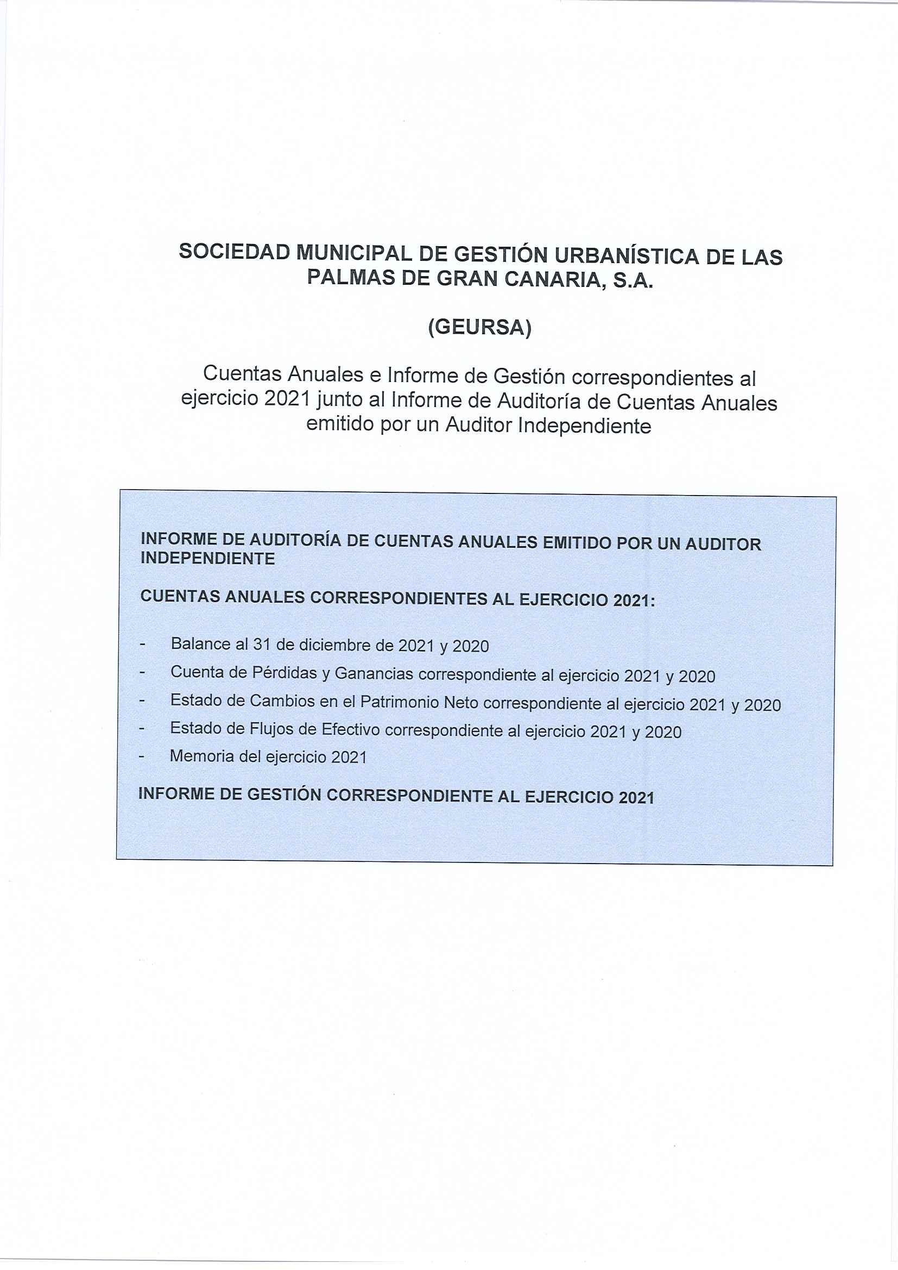
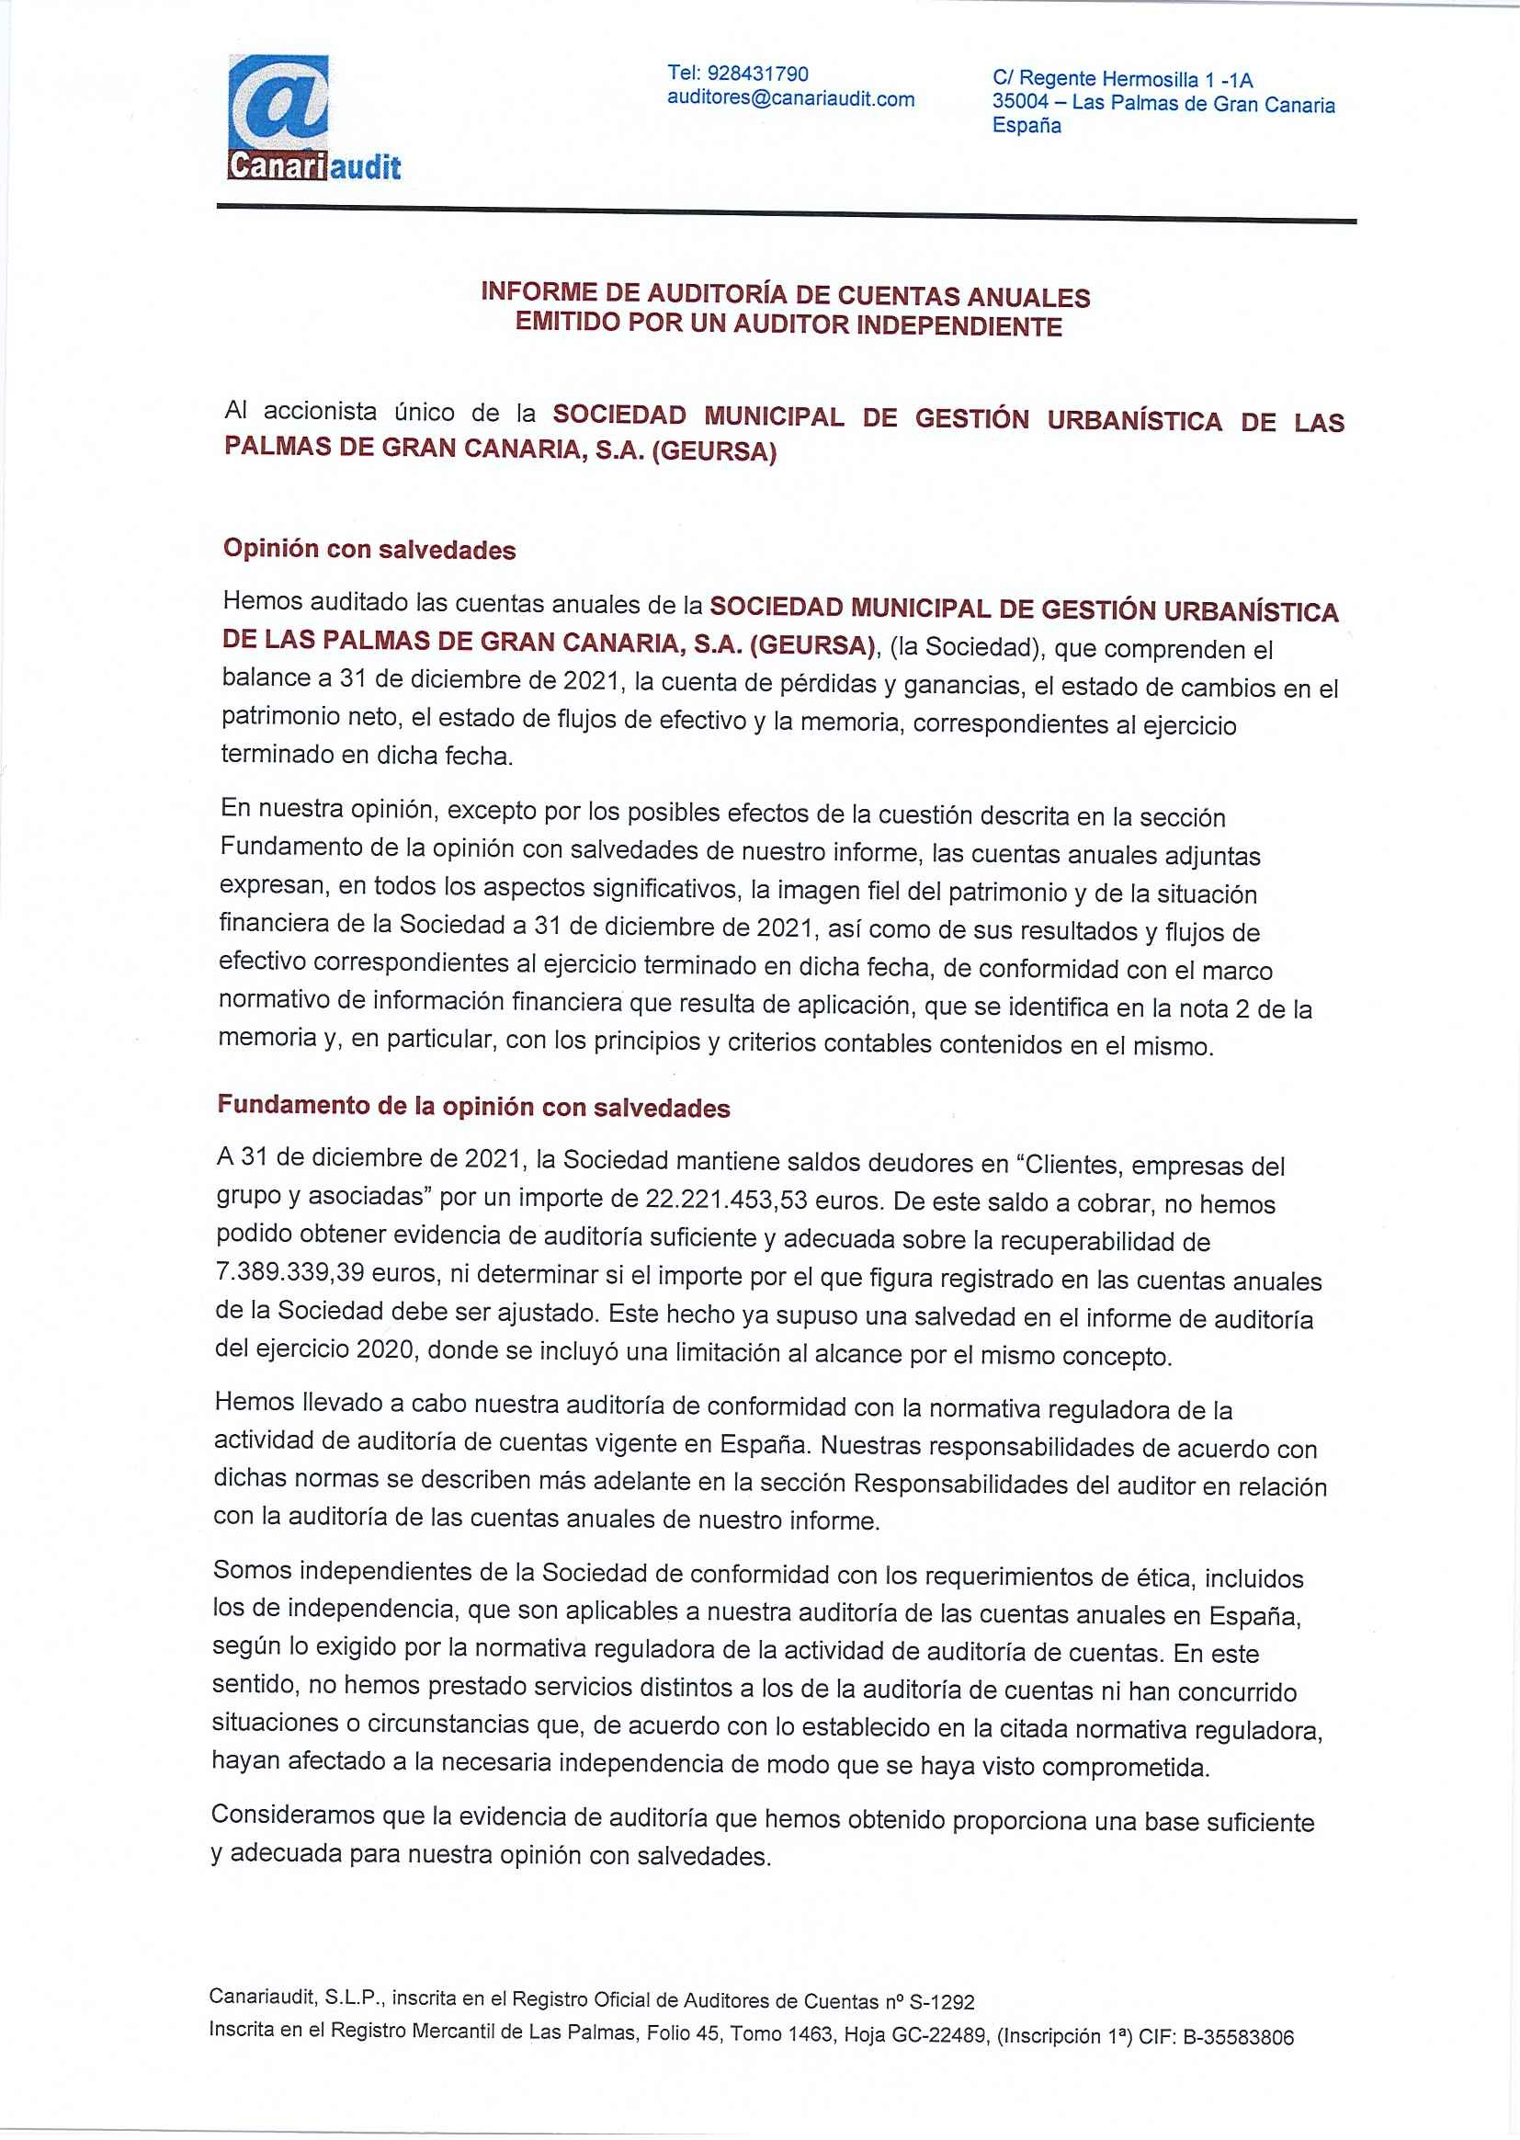
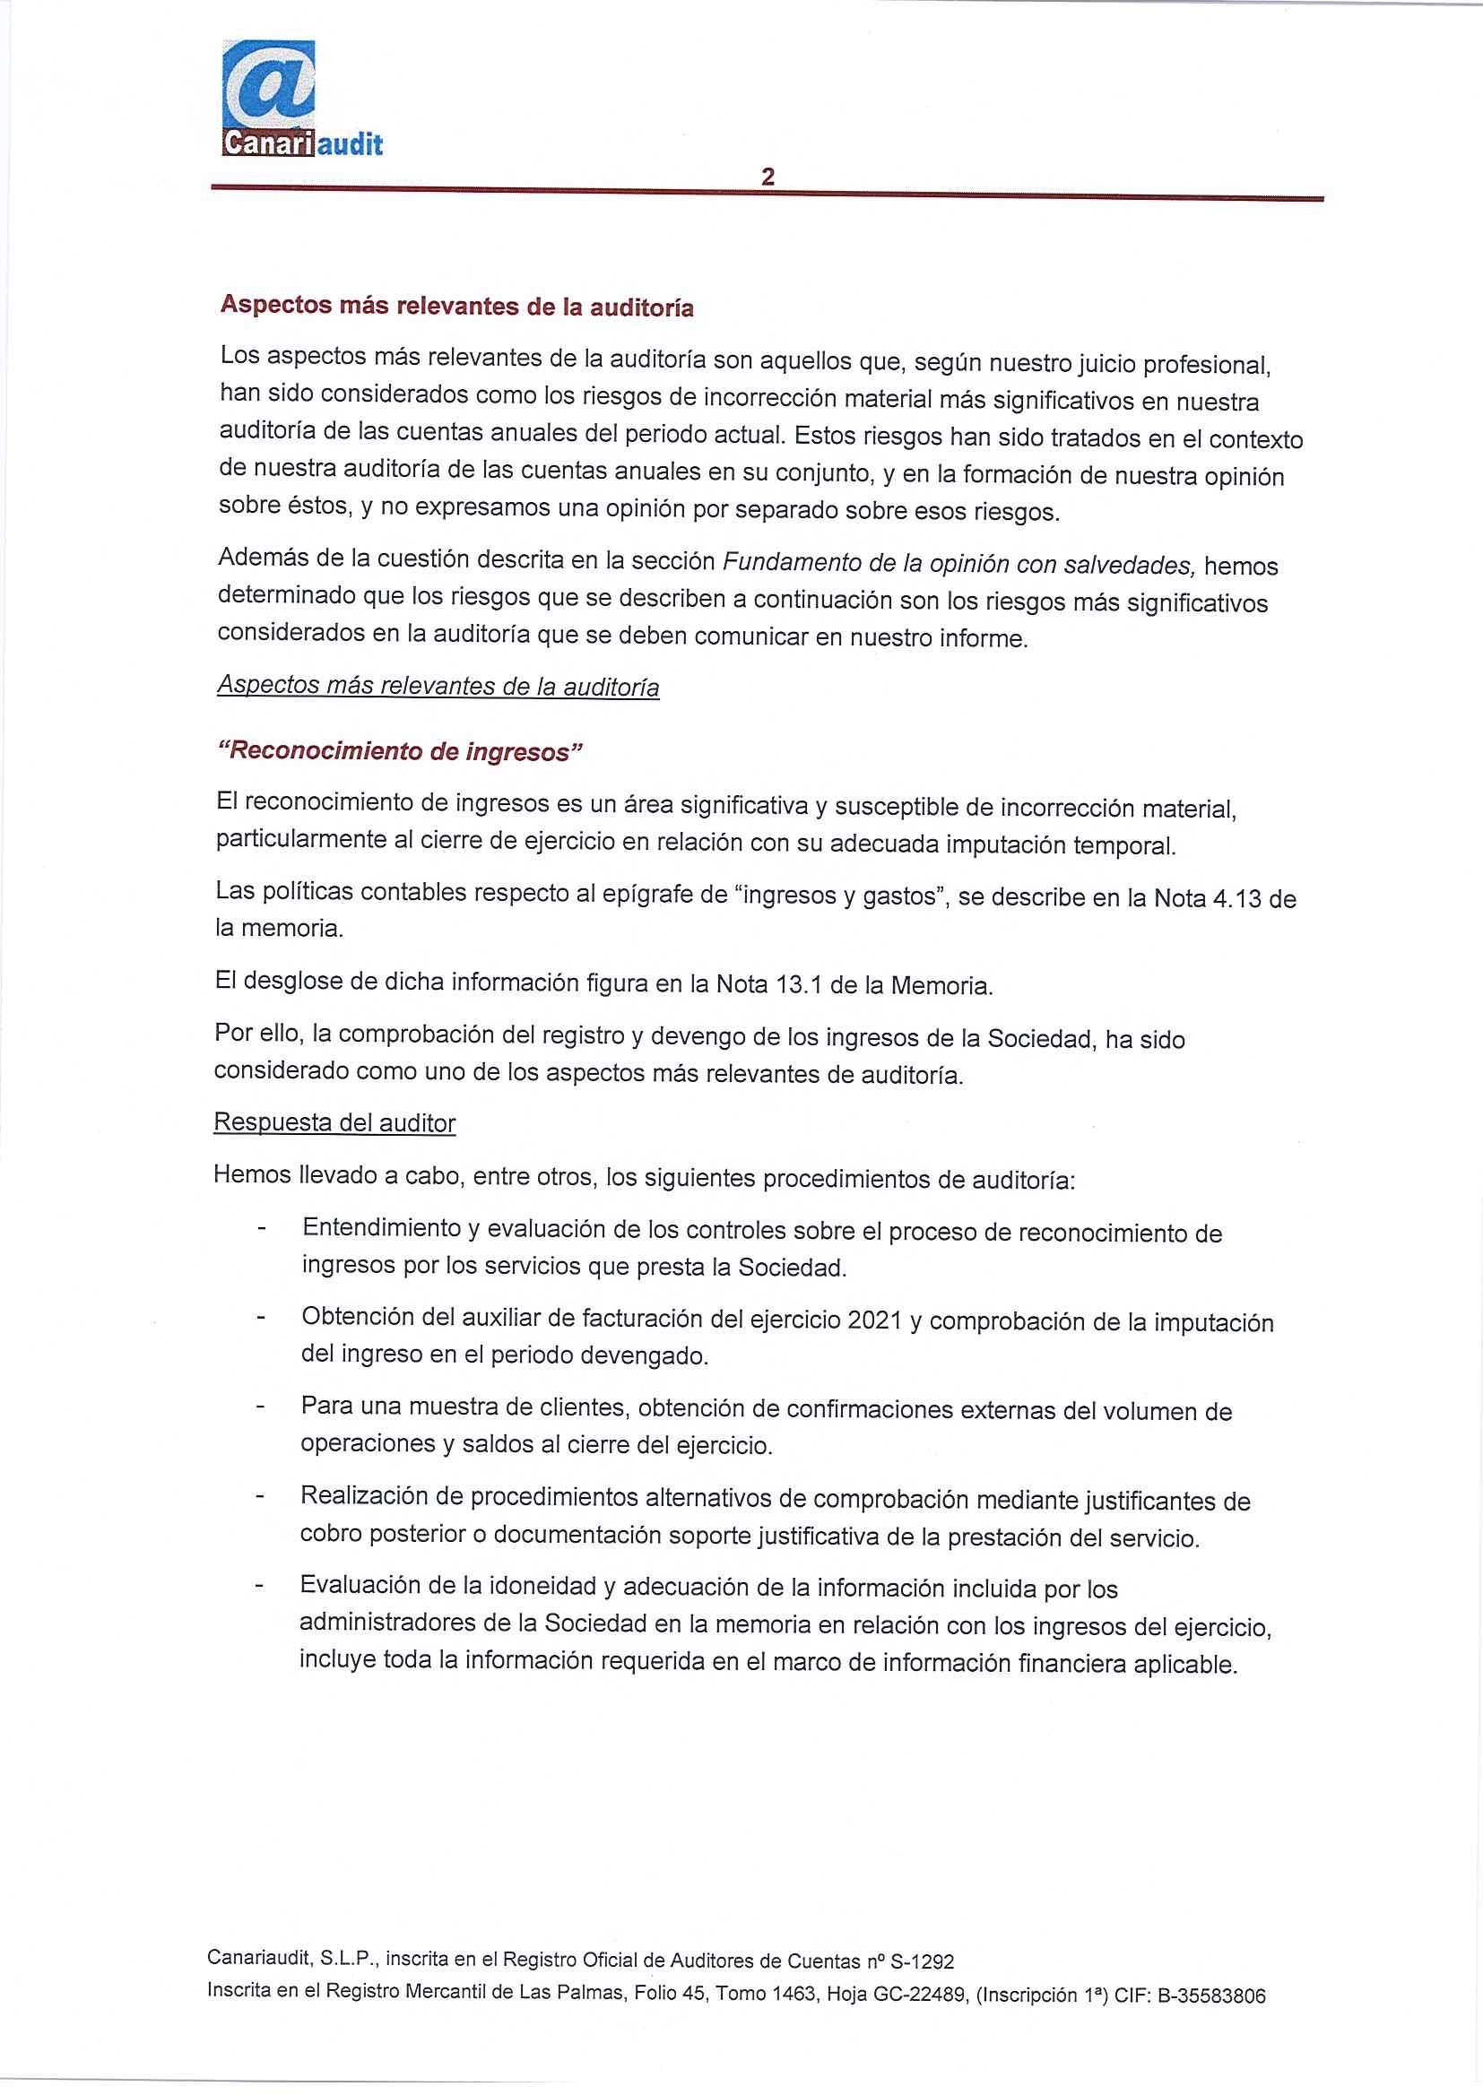
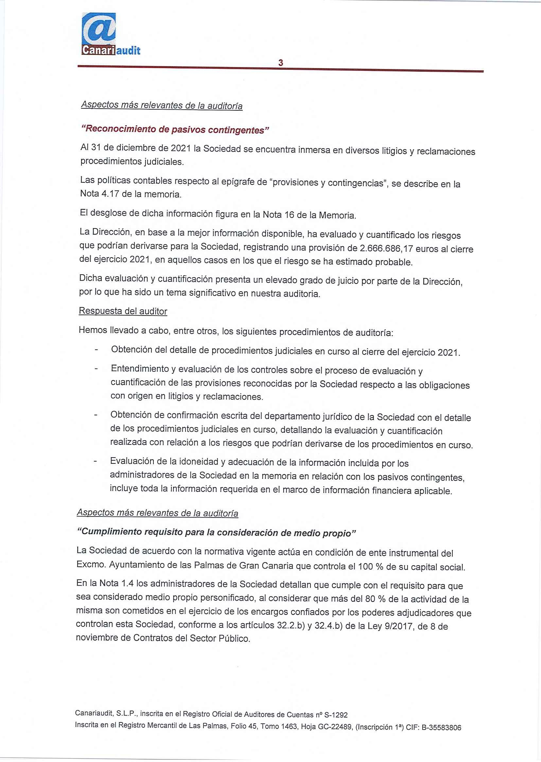
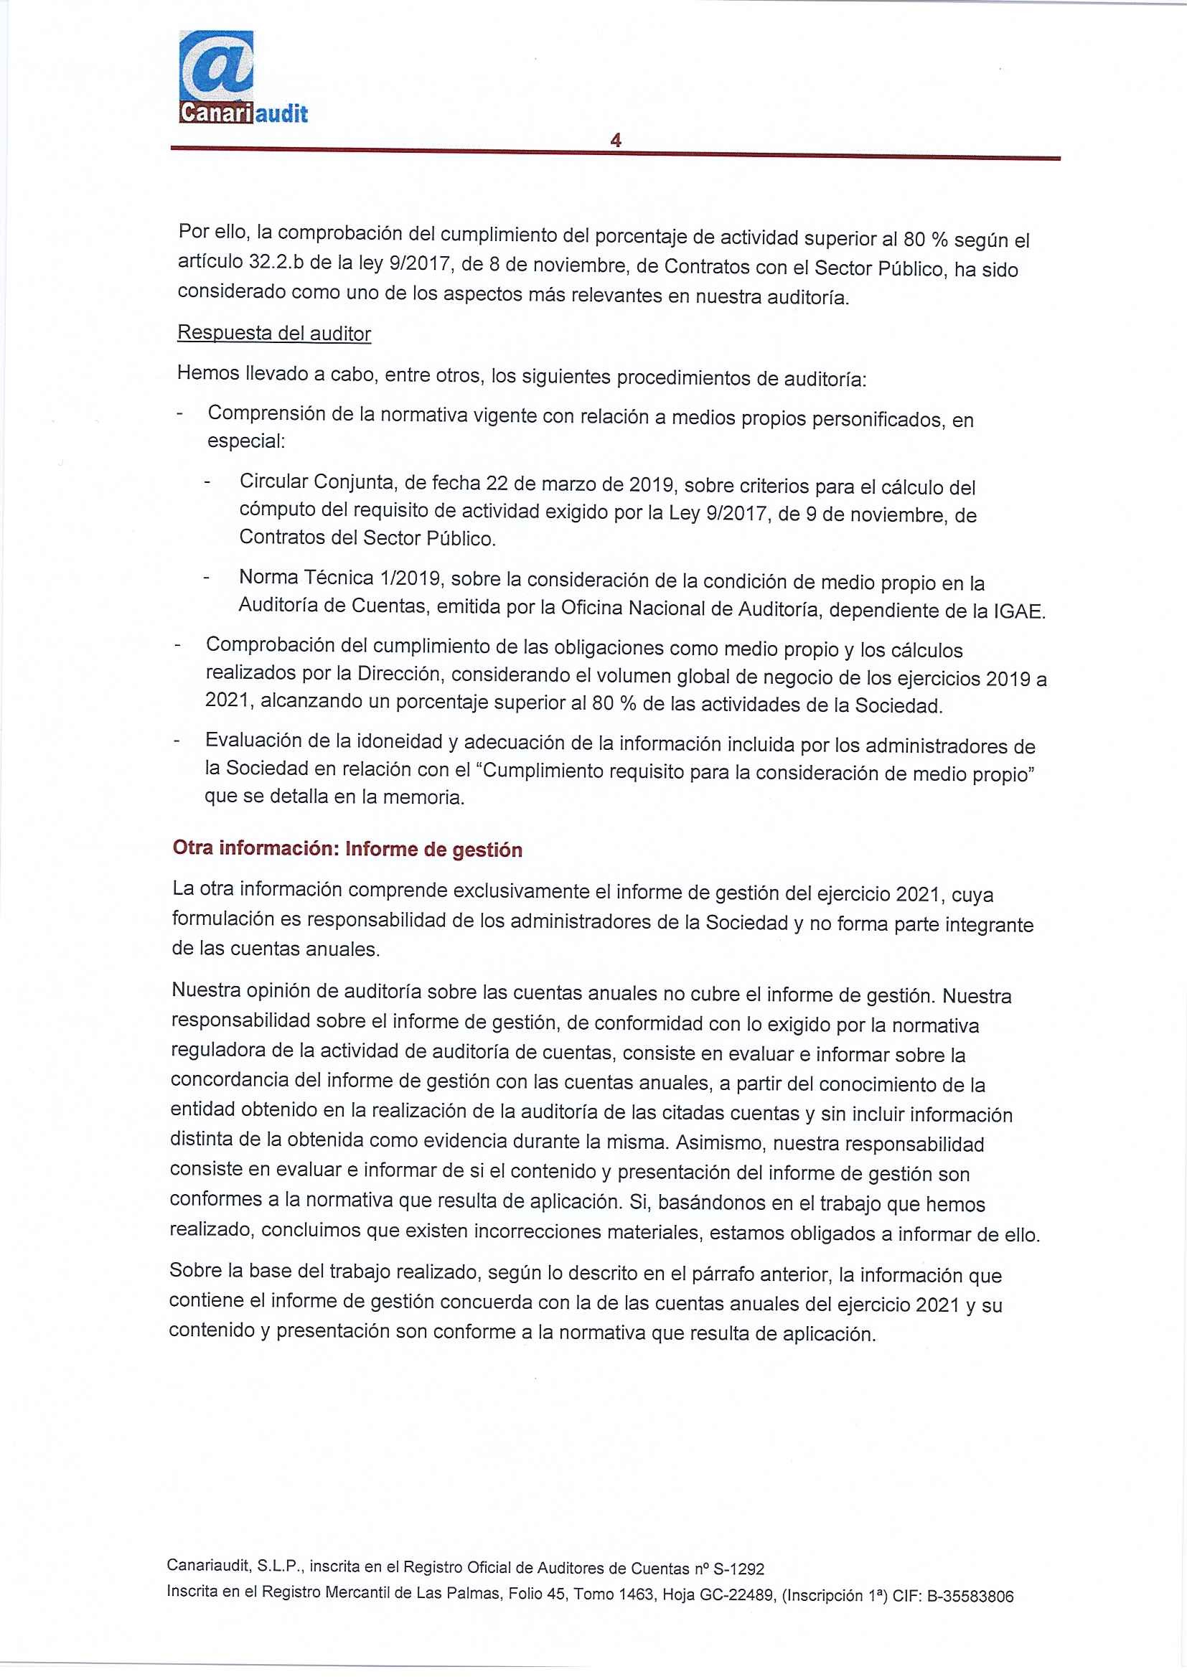
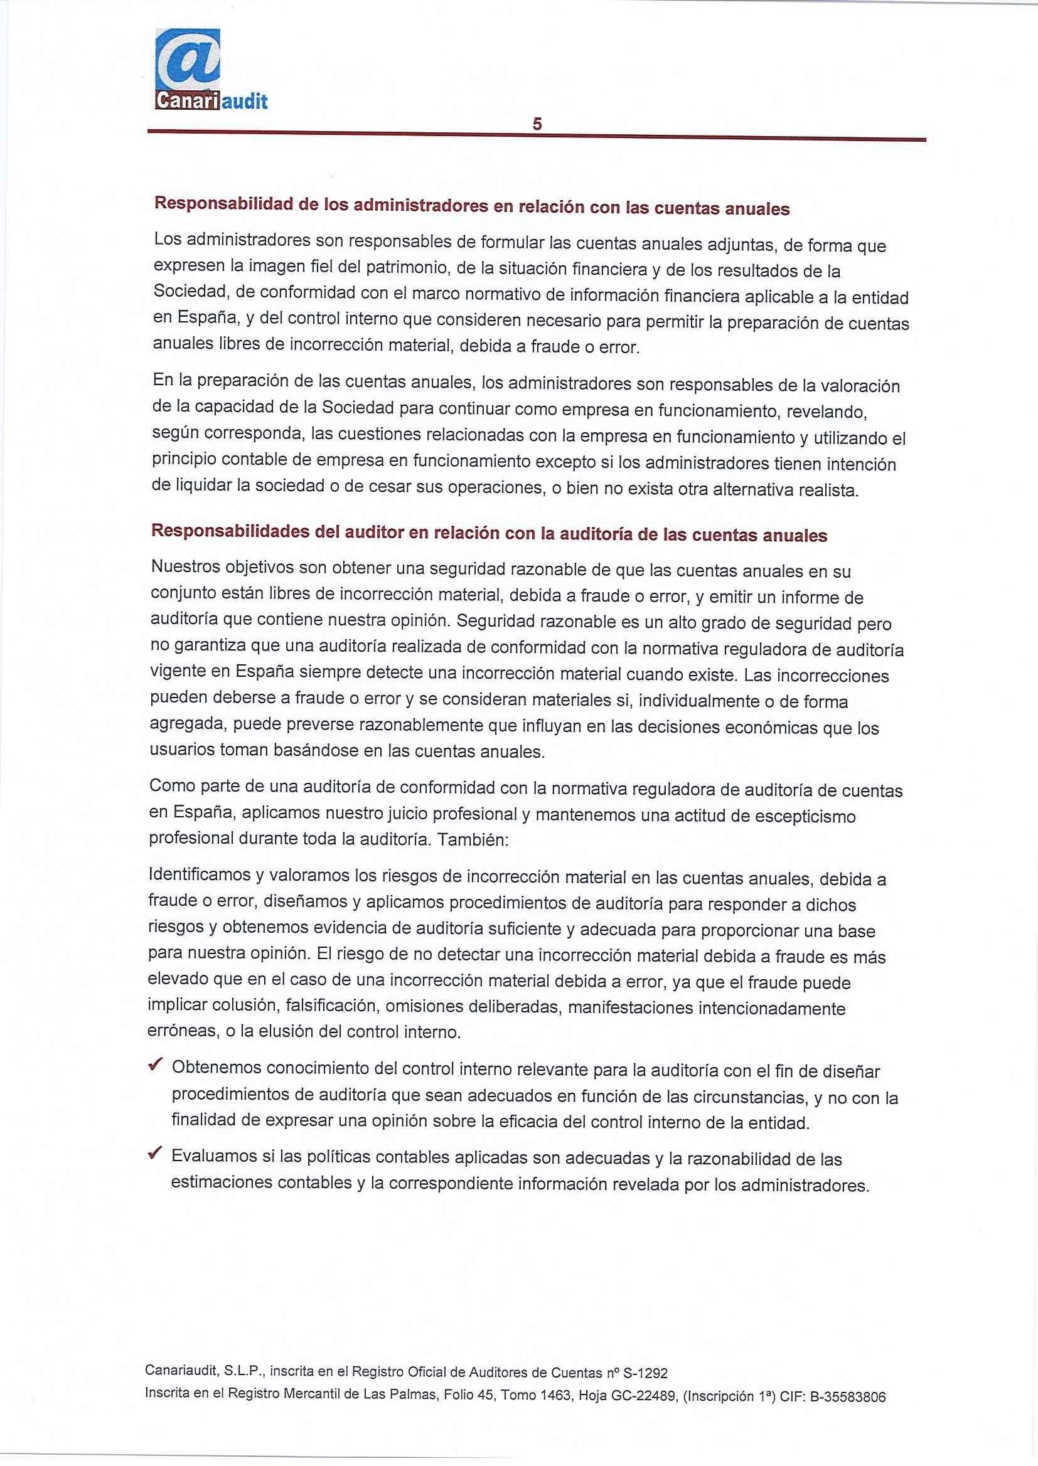
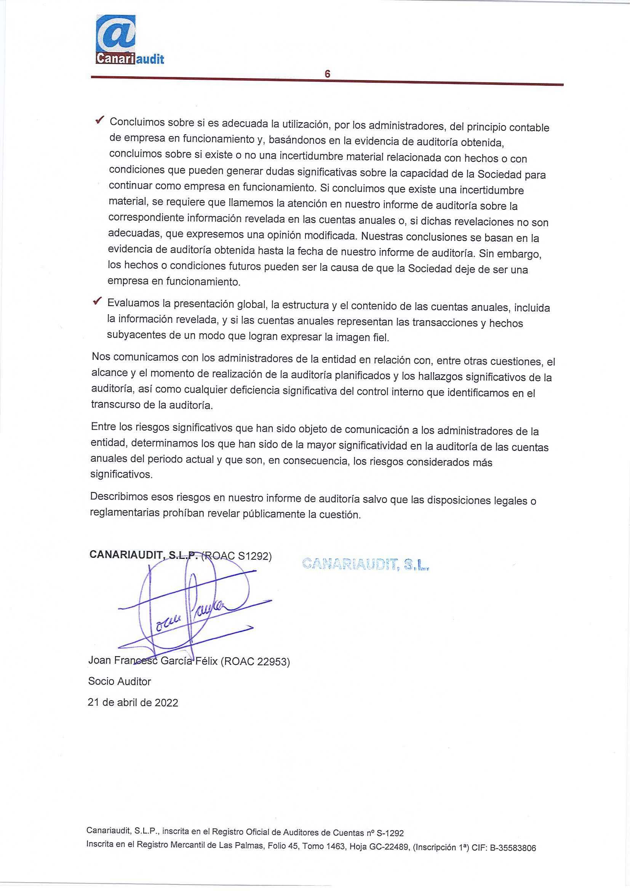


SOCIEDAD MUNICIPAL DE GESTIÓN URBANÍSTICA DE LAS PALMAS DE GRAN CANARIA, S.A.

Cuentas Anuales e Informe de Gestión

a 31 de diciembre de 2021

ÍNDICE

- Balance al 31 de diciembre de 2021 y 2020.

- Cuenta de pérdidas y ganancias correspondiente al ejercicio anual terminado el 31 de diciembre de 2021 y 2020.

- Estado de cambios en el patrimonio neto correspondiente al ejercicio anual terminado el 31 de diciembre de 2021 y 2020.

- Estado de flujos de efectivo correspondiente al ejercicio anual terminado el 31 de diciembre de 2021 y 2020.

- Memoria correspondiente al ejercicio anual terminado el 31 de diciembre de 2021.

- Informe de gestión.

ACTIVO | Notas Memoria | 31/12/2021 | 31/12/2020
A) ACTIVO NO CORRIENTE |  | 119.944,19 | 70.847,21
I. Inmovilizado intangible. | 5 | 7.452,53 | 15.258,21
5. Aplicaciones informáticas. |  | 7.452,53 | 15.258,21
II. Inmovilizado material. | 6 | 112.491,66 | 55.589,00
1. Mobiliario |  | 71.718,21 | 43.613,61
2. Instalaciones técnicas, y otro inmovilizado material. |  | 40.773,45 | 11.975,39
B) ACTIVO CORRIENTE |  | 38.591.329,75 | 41.062.179,70
I. Activos no corrientes mantenidos para la venta. | 6.1 | 12.357.915,68 | 15.647.589,66
III. Deudores comerciales y otras cuentas a cobrar. | 7.1 | 22.234.637,06 | 19.269.044,90
2. Clientes, empresas del grupo y asociadas. |  | 22.221.453,53 | 18.287.871,19
3. Deudores varios. |  | - | -
4. Personal. |  | - | -
6. Otros créditos con las Administraciones Públicas. |  | 13.183,53 | 981.173,71
V. Inversiones a corto plazo. | 7.1 | 13.055,58 | 31.806,88
5. Otros activos financieros. |  | 13.055,58 | 31.806,88
VI. Periodificaciones a corto plazo. |  | 4.395,00 | 4.395,00
VII. Efectivo y otros activos líquidos equivalentes. | 9 | 3.981.326,43 | 6.109.343,26
1. Tesorería. |  | 3.981.326,43 | 6.109.343,26
TOTAL ACTIVO (A + B) |  | 38.711.273,94 | 41.133.026,91

PATRIMONIO NETO Y PASIVO | Notas  Memoria | 31/12/2021 | 31/12/2020
A) PATRIMONIO NETO |  | 2.975.725,23 | 2.972.466,16
A-1) Fondos propios. |  | 2.975.725,23 | 2.972.466,16
I. Capital. | 10.1 | 60.102,00 | 60.102,00
1. Capital escriturado. |  | 60.102,00 | 60.102,00
II. Prima de emisión. | 10.2 | 65.557,59 | 65.557,59
III. Reservas. | 10.3 | 2.827.709,27 | 1.722.477,41
1. Legal y estatutarias. |  | 12.020,40 | 12.020,40
2. Otras reservas. |  | 2.815.688,87 | 1.710.457,01
VII. Resultado del ejercicio. | 3 | 22.356,37 | 1.124.329,16
B) PASIVO NO CORRIENTE |  | 2.891.800,42 | 2.813.152,94
I. Provisiones a largo plazo. |  | 2.666.686,17 | 2.407.947,33
II. Deudas a largo plazo |  | - | -
III. Deudas con Eª del grupo y asociadas a l/p |  | 225.114,25 | 405.205,61
IV. Pasivos por impuesto diferido. |  | - | -
C) PASIVO CORRIENTE |  | 32.843.748,29 | 35.347.407,81
I. Pasivos vinculados con activos no corrientes  mantenidos para venta. | 11 | 8.312.501,12 | 8.312.501,12
II. Provisiones a corto plazo.
III. Deudas a corto plazo. | 11 | 13.735.853,82 | 13.913.443,02
1. Deudas con entidades de crédito. |  | - | 168.406,31
5. Otros pasivos financieros. |  | 13.735.853,82 | 13.745.036,71
IV. Deudas con Eª del grupo y asociadas a c/p | 11 | 346.972,78 | 346.972,78
V. Acreedores comerciales y otras cuentas a pagar. | 11 | 10.448.420,57 | 12.774.490,89
1. Proveedores |  | 9.706.129,24 | 11.931.852,98
3. Acreedores varios. |  | 490.384,68 | 396.960,11
4. Personal (remuneraciones pendientes de pago). |  | - | -
6. Otras deudas con las Administraciones Públicas. |  | 251.906,65 | 445.677,80
TOTAL PATRIMONIO NETO Y PASIVO (A + B + C) |  | 38.711.273,94 | 41.133.026,91

Cuenta de Pérdidas y Ganancias | Notas  Memoria | 2021 | 2020
A) OPERACIONES CONTINUADAS
A.1) RESULTADO DE EXPLOTACIÓN  (1+2+3+4+5+6+7+8+9+10+11) |  | 144.228,76 | 1.157.132,88
1. Importe neto de la cifra de negocios. | 13.1 | 10.813.232,77 | 17.154.247,27
a) Ventas.
b) Prestaciones de servicios. |  | 10.813.232,77 | 17.154.247,27
4. Aprovisionamientos. |  | -6.639.966,35 | -13.346.827,76
a) Consumo de mercaderías. |  | -6.030.111,56 | -12.293.069,57
c) Trabajos realizados por otras empresas. |  | -609.854,79 | -1.053.758,19
6. Gastos de personal. | 13.2 | -3.772.988,17 | -3.393.883,34
a) Sueldos, salarios y asimilados. |  | -2.900.875,53 | -2.585.145,70
b) Cargas sociales. |  | -872.112,64 | -808.737,64
7. Otros gastos de explotación. |  | -1.717.386,50 | -1.228.546,54
a) Servicios exteriores. |  | -336.187,33 | -280.500,55
b) Tributos. |  | -113.358,71 | -7.496,00
c) Pérdidas, deterioro y variación de provisiones por op. comerciales |  | -1.267.840,46 | -940.549,99
d) Otros gastos de gestión corriente |  | - | -
8. Amortización del inmovilizado. | 5 y 6 | -33.697,54 | -22.398,50
10. Excesos de provisiones |  | 32.131,49 | 0,00
11. Deterioro y resultado por enajenaciones del inmovilizado. |  | 1.480.021,47 | 1.374.303,01
b) Resultados por enajenaciones y otras. | 6.1 | 1.480.021,47 | 1.374.303,01
12. Otros resultados | 13.6 | -17.118,41 | 620.238,74
A.2) RESULTADO FINANCIERO (12+13+14+15+16) | 13.5 | -120.257,63 | -30.219,39
14. Gastos financieros. |  | -120.257,63 | -30.219,39
a) Por deudas con empresas del grupo y asociadas |  | -92.702,56 | -15.262,00
b) Por deudas con terceros. |  | -27.555,07 | -14.957,39
A.3) RESULTADO ANTES DE IMPUESTOS (A.1+A.2) |  | 23.971,13 | 1.126.913,49
18. Impuestos sobre beneficios. | 12.1 | -1.614,76 | -2.584,33
A.4) RESULTADO EJERCICIO PROCEDENTE OPER.  CONTINUADAS (A.3+17) |  | 22.356,37 | 1.124.329,16
A.5) RESULTADO DEL EJERCICIO (A.4+18) | 3 | 22.356,37 | 1.124.329,16

ESTADO DE CAMBIOS EN EL PATRIMONIO NETO CORRESPONDIENTE AL EJERCICIOS ANUAL TERMINADO EL 31 DE DICIEMBRE DE 2021
- ESTADO DE INGRESOS Y GASTOS RECONOCIDOS (Expresados en Euros)
Notas Memoria
2021
2020

Resultado de la cuenta de pérdidas y ganancias 22.356,37 1.124.329,16
Ingresos y gastos imputados directamente al patrimonio
neto - -
Transferencias a la cuenta de pérdidas y ganancias - -
TOTAL DE INGRESOS Y GASTOS RECONOCIDOS22.356,371.124.329,16

- Estado total de cambios en el patrimonio neto correspondiente al ejercicio anual terminado el 31 de diciembre de 2021 (Expresado en Euros).
Capital escriturado
Prima de emisión
Reservas
Resultado del ejercicio
TOTAL

SALDO, FINAL DEL AÑO 2019 | 60.102,00 | 65.557,59 | 3.931.026,09 | -2.208.548,68 | 1.848.137,00
Ajustes por cambios de criterio 2019 y anteriores | - | - | - | - | -
Ajustes por errores 2019 anteriores | - | - |  | - | -
SALDO AJUSTADO, INICIO DEL AÑO 2020 | 60.102,00 | 65.557,59 | 3.931.026,09 | -2.208.548,68 | 1.848.137,00
Total ingresos y gastos reconocidos | - | - | - | 1.124.329,16 | 1.124.329,16
Operaciones con socios o propietarios | - | - | - | - | -
Otras variaciones del patrimonio neto | - | - | -2.208.548,68 | 2.208.548,68 | -
SALDO, FINAL DEL AÑO 2020 | 60.102,00 | 65.557,59 | 1.722.477,41 | 1.124.329,16 | 2.972.466,16
Ajustes por cambios de criterio 2020 y anteriores | - | - | - | - | -
Ajustes por errores 2020 anteriores | - | - | -19.097,30 | - | -19.097,30
SALDO AJUSTADO, INICIO DEL AÑO 2021 | 60.102,00 | 65.557,59 | 1.703.380,11 | 1.124.329,16 | 2.953.368,86
Total ingresos y gastos reconocidos | - | - | - | 22.356,37 | 22.356,37
Operaciones con socios o propietarios | - | - | - | - | -
Otras variaciones del patrimonio neto | - | - | 1.124329,16 | -1.124329,16 | -
SALDO, FINAL DEL AÑO 2021 | 60.102,00 | 65.557,59 | 2.827.709,27 | 22.356,37 | 2.975.725,23

Página 5

Estado de flujos de efectivo correspondiente al ejercicio anual terminado el 31 de diciembre de 2021 (Expresado en Euros)
 | 2021 | 2020
FLUJOS DE EFECTIVO DE LAS ACTIVIDADES DE EXPLOTACIÓN
Resultado del ejercicio antes de impuestos: | 23.971,13 | 1.126.913,49
Ajustes del resultado: | -1.067.327,46 | -1.321.685,12
Amortización del inmovilizado | 33.697,54 | 22.398,50
Variación de provisiones | 258.738,84 | -
Resultados por bajas y enajenaciones del inmovilizado | -1.480.021,47 | -1.374.303,01
Ingresos financieros
Gastos financieros | 120.257,63 | 30.219,39
Otros ingresos y gastos
Cambios en el capital corriente: | -5.289.622,60 | 78.475,71
Existencias
Deudores y otras cuentas a cobrar | -2.965.592,16 | -
Otros activos corrientes | 18.751,30 | -
Acreedores y otras cuentas a pagar | -2.323.684,44 | 76.625,34
Otros pasivos corrientes | - | -
Otros activos y pasivos no corrientes (+/–). | -19.097,30 | 1.850,37
Otros flujos de efectivo de las actividades de explotación: | -133.441,16 | -109.429,06
Pagos de intereses | -120.257,63 | -30.219,39
Cobros de intereses | - | -
Cobros (pagos) por impuestos sobre beneficios | -13.183,53 | -79.209,67
Flujos de efectivo de las actividades de explotación | -6.466.420,09 | -225.724,98
FLUJOS DE EFECTIVO DE LAS ACTIVIDADES DE INVERSIÓN
Pagos por inversiones: | -82.794,52 | -58.686,72
Inmovilizado intangible | -626,40 | -15.871,14
Inmovilizado material | -82.168,12 | -42.815,58
Activos no corrientes mantenidos para venta | - | -
Cobros por desinversiones: | 4.769.695,45 | 1.374.303,01
Activos no corrientes mantenidos para venta | 4.769.695,45 | 1.374.303,01
Flujos de efectivo de las actividades de inversión | 4.686.900,93 | 1.315.616,29
FLUJOS DE EFECTIVO DE LAS ACTIVIDADES DE FINANCIACIÓN
Cobros y pagos por instrumentos de pasivo financiero: | -348.497,67 | -
Emisión:
Deudas con entidades de crédito
Devolución y amortización de: | -348.497,67 | -
Deudas con entidades de crédito | -168.406,31 | -
Deudas con empresas del grupo y asociadas | -180.091,36 | -
Flujos de efectivo de las actividades de financiación | -348.497,67 | -
AUMENTO / DISMINUCIÓN NETA DEL EFECTIVO O EQUIVALENTES | -2.128.016,83 | 1.089.891,31
Efectivo o equivalentes al comienzo del ejercicio | 6.109.343,26 | 932.566,88
Efectivo o equivalentes al final del ejercicio | 3.981.326,43 | 6.109.343,26

MEMORIA DE LAS CUENTAS ANUALES
DEL EJERCICIO FINALIZADO EL 31 DE DICIEMBRE DE 2021

- ACTIVIDAD DE LA EMPRESA

  - El Excmo. Ayuntamiento de Las Palmas de Gran Canaria constituyó, como único accionista, la SOCIEDAD MUNICIPAL DE GESTIÓN URBANÍSTICA DE LAS PALMAS DE GRAN CANARIA, S.A., (en adelante “La Sociedad”), inscrita en el Registro Mercantil de la provincia de Las Palmas el día 6 de junio de 2001 a partir de la escisión parcial de la sociedad SAGULPA como entidad escindida. Se escindió parcialmente mediante la segregación y transmisión en bloque a favor de la sociedad beneficiaria del patrimonio correspondiente a la actividad de gestión urbanística, en los términos comprendidos en el proyecto de escisión redactado y suscrito por los administradores de la sociedad escindida y depositado en el Registro Mercantil de Las Palmas de Gran Canaria.

  - Constituye el objeto de la Sociedad:
- En materia de ordenación y gestión urbanística en el ámbito territorial del término municipal de Las Palmas de Gran Canaria correspondiéndole:
  - La realización de estudios urbanísticos y de planeamiento, incluyendo en ellos la redacción de planes de ordenación y proyectos de urbanización, así como, la iniciativa y actuaciones para su tramitación y aprobación.
  - Actividad urbanizadora, que puede alcanzar tanto: a la promoción de la preparación del suelo; a la gestión del Patrimonio Municipal del Suelo que, en su caso, se hubiese transferido por la Corporación local conforme a lo ordenado por el Derecho; a la renovación o remodelación urbana; a la realización de obras de infraestructura urbana y dotación de servicios o equipamientos; o a la gestión y explotación de obras y servicios resultantes de la urbanización.
  - La adquisición, transmisión, constitución, modificación y extinción de toda clase de derechos sobre bienes muebles o inmuebles que autorice el derecho común, en orden a la mejor consecución de la urbanización, edificación y aprovechamiento del área de actuación.
  - La realización de los convenios con los Organismos competentes, que deben coadyuvar, por razón de su competencia, al mejor éxito de la gestión.
  - La enajenación, incluso anticipadamente, de las parcelas que darán lugar a los solares resultantes de la ordenación, en los términos más convenientes para asegurar su edificación en los plazos previstos.
  - La gestión de los servicios implantados hasta que sean formalmente asumidos por el Organismo competente.
  - Cualesquiera otras actividades relacionadas con la gestión urbanística y la ejecución de los planes de ordenación y, cualquier otra actividad en materia de urbanización y de edificación que le sean expresamente encomendadas, en los términos establecidos por la legislación vigente.
- En materia de ordenación y gestión territorial y de los recursos naturales en el ámbito del término municipal de Las Palmas de Gran Canaria correspondiéndole:
  - La realización de estudios sobre el territorio y sobre los recursos naturales, incluyendo la redacción de planes de ordenación y proyectos de uso, conservación y explotación, así como la iniciativa y actuaciones para su tramitación y aprobación con arreglo a las directrices de ordenación fijadas por la Corporación municipal.
    - Las actividades ordenadoras y gestoras del territorio y de los espacios naturales protegidos, así como de la biodiversidad, conforme a las directrices, limitaciones y límites impuestos por la Corporación y por la legislación aplicable. Estas actividades pueden, para la ejecución de los planes insulares de ordenación, alcanzar tanto la promoción de la preparación del territorio y los espacios naturales; como la renovación o remodelación urbana; la realización de obras de infraestructura territorial, dotación de servicios y equipamientos; o la gestión y explotación de obras y servicios resultantes de la ordenación.
    - La gestión y ordenación de los usos del litoral, así como de los recursos hidrológicos.
    - Las actividades dirigidas a la preservación de los espacios naturales, así como de los litorales y espacios naturales marinos, conforme a las directrices, limitaciones y límites impuestos por la Corporación y por la legislación aplicable.
    - La preservación de la diversidad cinegética, fauna y flora, así como la del medio ambiente urbano, rural y natural, conforme a las directrices y limitaciones impuesto por la Corporación y por la legislación aplicable.
    - La enajenación, incluso anticipadamente, de las parcelas que darán lugar a los solares resultantes de la ordenación, en los términos más convenientes para asegurar su edificación en los plazos previstos.
    - La gestión del Patrimonio histórico desarrollando las medidas necesarias de protección y, en su caso, intervención, conforme a las directrices y limitaciones impuestos por la Corporación y por la legislación aplicable.
    - La gestión y ordenación de los asentamientos rurales y agrícolas, así como los espacios forestales conforme a las directrices y limitaciones impuestas por la legislación aplicable.

  - Cualesquiera otras actividades relacionadas con la ordenación y gestión territorial de los espacios naturales y, cualquiera otra actividad en materia de recursos naturales que le sean expresamente encomendadas, en los términos establecidos por la legislación vigente.
- La realización de los convenios con los organismos competentes, que deban coadyuvar, cooperar o colaborar por razón de su competencia al mejor éxito de la gestión de la sociedad.
- En materia de promoción, la preparación y gestión del suelo y el desarrollo de programas de promoción y rehabilitación de viviendas e inmuebles dentro del término municipal de Las Palmas de Gran Canaria, así como, la cesión y administración de viviendas. A tal efecto, asume, entre otras, las siguientes funciones:
  - Promover la construcción y adquisición de viviendas sujetas a protección pública, aplicando al efecto sus fondos propios o cualesquiera otros que obtenga para dicha finalidad.
  - Asumir la gestión y administración de los grupos de viviendas propiedad de la Comisión Liquidadora del Patronato Provincial Francisco Franco tras la definitiva liquidación y supresión del mencionado ente fundacional resulten cedidas a favor del Ayuntamiento de Las Palmas de Gran Canaria.
  - Promover la construcción de equipamientos dotacionales o rehabilitación del patrimonio público gestionado, así como, la creación de Espacios Libres al servicio de las viviendas.
  - Destinar los locales, edificaciones y servicios complementarios de las viviendas, con la superficie que reglamentariamente se determine, siempre que la normativa urbanística lo permita, a actividades comerciales, sanitarias y asistenciales, culturales, deportivas u otras de interés público o de interés para la comunidad.
  - Desarrollar los acuerdos o Convenios que adopte el Excmo. Ayuntamiento “Pleno de la Corporación o, en su caso, la Junta de Gobierno de Las Palmas de Gran Canaria, realizando las aportaciones dinerarias o en especie establecidas en los mismos con otras entidades, consorcios y organismos públicos o privados, para el fomento de suelo destinado a viviendas protegidas, así como para su construcción, para la reposición de viviendas obsoletas y para la erradicación del chabolismo y la infravivienda.
  - Llevar a cabo las actuaciones de rehabilitación y de renovación urbana programadas para la Corporación Municipal.
  - Ejercer cualquiera otra función ejecutiva que en materia de vivienda le encomiende la Corporación Municipal.
- Gestión catastral en el ámbito territorial del término municipal de Las Palmas de Gran Canaria, correspondiéndole:
  - La colaboración en las funciones de análisis y depuración de la información existente en la base de datos catastral del municipio.
  - La colaboración en las funciones delegadas y encomendadas en materia de gestión catastral por la Dirección General del Catastro en el Ayuntamiento de Las Palmas de Gran Canaria.
  - La colaboración en la búsqueda y tratamiento de información con transcendencia catastral o tributaria, con elaboración de ficheros gráficos y alfanuméricos a tal fin.
  - La realización de actividades que se derivan de la obligación de comunicación de actuaciones de gestión urbanística establecida en la normativa reguladora del Catastro Inmobiliario.
  - El análisis y vinculación de los datos catastrales y tributarios alfanuméricos con su correspondiente inmueble gráfico.
  - El domicilio social está situado en la calle León y Castillo 270 (Oficinas Municipales) de Las Palmas de Gran Canaria.
  - La Sociedad cumple con los requisitos para ser considerada medio propio personificado según art.32.2.b de la “Ley 9/2017, de 8 de noviembre, de Contratos del Sector Público, por la que se transponen al ordenamiento jurídico español las Directivas del Parlamento Europeo y del Consejo 2014/23/UE y 2014/24/UE, de 26 de febrero de 2014”, dado que más del 80 por ciento de las actividades que se llevan a cabo en el ejercicio se realizan según los cometidos que le han sido confiados por El Excmo. Ayuntamiento de Las Palmas de G.C. que hace el encargo y que la controla o por otras personas jurídicas controladas del mismo modo por la entidad que hace el encargo.

Cálculo Promedio 3 años
Concepto/Años | 2021 | 2020 | 2019 | Total | Promedio
Importe de los encargos recibidos (A) | 10.813.232,77 | 17.154.247,27 | 26.211.677,54 | 68.544.365,15 | 22.848.121,72
lngresos de la actividad ordinaria (B) | 10.813.232,77 | 17.154.247,27 | 26.211.677,54 | 68.544.365,15 | 22.848.121,72
Indicador | 100% | 100% | 100% | 100% | 100%

- BASES DE PRESENTACIÓN DE LAS CUENTAS ANUALES
  - Imagen fiel
Las cuentas anuales se han preparado a partir de los registros contables de la Sociedad y se presentan de acuerdo con la legislación mercantil vigente y con las normas establecidas en el Plan General de Contabilidad aprobado mediante Real Decreto 1514/2007 y las modificaciones incorporadas a éste mediante Real Decreto 1159/2010, y por el Real Decreto 01/2021, con objeto de mostrar la imagen fiel del patrimonio, de la situación financiera y de los resultados de la Sociedad, así como la veracidad de los flujos de efectivo incorporados en el estado de flujos de efectivo.
Estas cuentas anuales han sido formuladas por los Administradores de la Sociedad para su sometimiento a la aprobación de la Junta General de Accionistas.
Los Administradores formulan estas cuentas bajo el principio de gestión continuada, asumiendo que la actividad continuará, y en el conocimiento que la Sociedad cuenta con el apoyo financiero de su accionista único (Ayuntamiento de las Palmas de Gran Canaria) para permitir el desarrollo normal de la actividad.
Las Cuentas Anuales del ejercicio anterior, fueron aprobadas por la Junta General Ordinaria, el 30 de abril de 2021.
  - Agrupación de partidas
A efectos de facilitar la comprensión del balance, de la cuenta de pérdidas y ganancias, del estado de cambios en el patrimonio neto y del estado de flujos de efectivo, estos estados se presentan de forma agrupada, recogiéndose los análisis requeridos en las notas correspondientes de la memoria.
  - Aspectos críticos de la valoración y estimación de la incertidumbre
La preparación de las cuentas anuales exige el uso por parte de la Dirección de ciertas estimaciones y juicios en relación con el futuro que se evalúan continuamente y se basan en la experiencia histórica y otros factores, incluidas las expectativas de sucesos futuros que se creen razonables bajo las circunstancias.
Las estimaciones contables resultantes, por definición, raramente igualarán a los correspondientes resultados reales. Las principales estimaciones realizadas por la Sociedad corresponden a la vida útil del inmovilizado, así como al deterioro de los créditos comerciales.
El Consejo de Administración ha elaborado las cuentas anuales del ejercicio 2021 bajo el principio de empresa en funcionamiento, habiendo tenido en consideración la situación actual del COVID-19 así como sus posibles efectos en la economía en general y en su empresa en particular, no existiendo riesgo de continuidad en su actividad.
Vidas útiles de los elementos de inmovilizado material
La dirección de la Sociedad determina las vidas útiles estimadas de los elementos de inmovilizado material, con excepción de los terrenos que no se amortizan, calculando la amortización sistemáticamente por el método lineal en función de dicha vida útil estimada, atendiendo a la depreciación efectivamente sufrida por su funcionamiento, uso y disfrute.
  - Comparación de la información
El Real Decreto 1/2021, de 12 de enero, por el que se modifica el Plan General de Contabilidad aprobado por el Real Decreto 1514/2007, de 16 de noviembre, introduce cambios para adaptar las normas de registro y valoración relativas a “Instrumentos financieros” e “Ingresos por ventas y prestación de servicios” a la NIIF-UE 9 y a la NIIF-UE 15, respectivamente. Adicionalmente, la Resolución de 10 de febrero de 2021 del Instituto de Contabilidad y Auditoría de Cuentas, dicta normas de registro, valoración y elaboración de las cuentas anuales para el reconocimiento de ingresos por la entrega de bienes y la prestación de servicios. La fecha de primera aplicación de los nuevos criterios es el 1 de enero de 2021.
La Sociedad, en la primera aplicación de esta norma a 1 de enero de 2021 ha optado por no reexpresar la información comparativa para el ejercicio 2020, optando por la aplicación prospectiva para la clasificación de instrumentos financieros.
La información del ejercicio 2020 de los instrumentos financieros se ha reclasificado a efectos comparativos de acuerdo con las nuevas categorías aprobadas.
Activo:

31 de diciembre de 2020  Concepto | Importe | Importe | 1 de enero de 2021  Concepto
A corto plazo
Préstamos y partidas a cobrar | 18.319.678,07 | 18.319.678,07 | Activos financieros a coste amortizado
Total | 18.319.678,07 | 18.319.678,07
Diferencia | - | -
Pasivo:
31 de diciembre de 2020  Concepto | Importe | Importe | 1 de enero de 2021  Concepto
A largo plazo
Débitos y partidas a pagar a l/p | 405.205,61 | 405.205,61 | Pasivos financieros a coste amortizado
A corto plazo
Débitos y partidas a pagar a c/p | 34.901.730,01 | 34.901.730,01 | Pasivos financieros a coste amortizado
Total | 35.306.935,62 | 35.306.935,62
Diferencia | - | -
La aplicación de los nuevos criterios establecidos de registro y valoración no han producido impacto en el patrimonio neto ni en el resto de las partidas del balance. La mencionada aplicación sólo ha supuesto la reclasificación de los importes registrados en ellos nuevos epígrafes.
  - Importancia Relativa
Al determinar la información a desglosar en la presente memoria sobre las diferentes partidas de los estados financieros u otros asuntos, la Sociedad, de acuerdo con el Marco Conceptual del Plan General de Contabilidad, ha tenido en cuenta la importancia relativa en relación con las cuentas anuales del ejercicio 2021.
- APLICACIÓN DE RESULTADOS
La propuesta de distribución del resultado del ejercicio 2021, formulada por los Administradores y que se espera sea aprobada por la Junta General de Accionistas, es la siguiente, en euros:

Euros | 2021 | 2020
Base de reparto  Saldo de la cuenta de pérdidas y ganancias (pérdidas) | 22.356,37 | 1.124.329,16
Aplicación  A reservas voluntarias | 22.356,37 | 1.124.329,16

- NORMAS DE REGISTRO Y VALORACIÓN
Los principales criterios de registro y valoración utilizados por la Sociedad en la elaboración de estas cuentas anuales son los siguientes:

  - Inmovilizado intangible
El inmovilizado intangible se valora inicialmente por su coste, ya sea éste el precio de adquisición o el coste de producción.
Después del reconocimiento inicial, el inmovilizado intangible se valora por su coste, menos la amortización acumulada y, en su caso, el importe acumulado de las correcciones por deterioro registradas.
Los activos intangibles que tienen vida útil definida se amortizan sistemáticamente en función de la vida útil estimada de los bienes y de su valor residual. Los métodos y periodos de amortización aplicados son revisados en cada cierre de ejercicio y, si procede, ajustados de forma prospectiva. Al menos al cierre del ejercicio, se evalúa la existencia de indicios de deterioro, en cuyo caso se estiman los importes recuperables, efectuándose las correcciones valorativas que procedan.
GEURSA no tiene inmovilizados intangibles para los que estime una vida útil indefinida. Se estima que la vida útil del inmovilizado en balance a fecha de cierre será de tres años.
  - Inmovilizado material
El inmovilizado material se valora inicialmente por su coste, ya sea éste el precio de adquisición o el coste de producción.
Después del reconocimiento inicial, el inmovilizado material se valora por su coste, menos la amortización acumulada y, en su caso, el importe acumulado de las correcciones por deterioro registradas.
En el coste de aquellos activos adquiridos o producidos después del 1 de enero de 2008, que necesitan más de un año para estar en condiciones de uso, se incluyen los gastos financieros devengados antes de la puesta en condiciones de funcionamiento del inmovilizado que cumplen con los requisitos para su capitalización.
Las reparaciones que no representan una ampliación de la vida útil y los costes de mantenimiento son cargados en la cuenta de pérdidas y ganancias en el ejercicio en que se producen. Los costes de ampliación o mejora que dan lugar a un aumento de la capacidad productiva o a un alargamiento de la vida útil de los bienes, son incorporados al activo como mayor valor del mismo.
La amortización de los elementos del inmovilizado material se realiza, desde el momento en el que están disponibles para su puesta en funcionamiento, de forma lineal durante su vida útil estimada.
Los años de vida útil estimada para los distintos elementos del inmovilizado material son los siguientes:

Años de vida útil
Construcciones 50 años
Instalaciones técnicas y maquinaria 10 años
Mobiliario 7 años
Equipos para procesos de información 4 años
Elementos de transporte 6 años
En cada cierre de ejercicio, la Sociedad revisa los valores residuales, las vidas útiles y los métodos de amortización del inmovilizado material y, si procede, se ajustan de forma prospectiva.
  - Permutas
Para los elementos adquiridos mediante permuta, la Sociedad procede a analizar cada operación con el objeto de definir si la permuta tiene o no tiene carácter comercial.
Cuando la permuta tiene carácter comercial el activo recibido se valora por el valor razonable del activo entregado más, en su caso, las contrapartidas monetarias entregadas a cambio, salvo que se tenga una evidencia más clara del valor razonable del activo recibido, en cuyo caso se valoran por este último valor. Las diferencias de valoración que surgen al dar de baja el elemento entregado se reconocen en la cuenta de pérdidas y ganancias.
Cuando la permuta no tiene carácter comercial, o cuando no ha sido posible obtener una estimación fiable del valor razonable de los elementos que intervienen en la operación, el activo recibido se valora por el valor contable del activo entregado más, en su caso, las contrapartidas monetarias entregadas.
  - Deterioro del valor de los activos no financieros
Al menos al cierre del ejercicio, la Sociedad evalúa si existen indicios de que algún activo no corriente o, en su caso, alguna unidad generadora de efectivo pueda estar deteriorado. Si existen indicios y, en cualquier caso, para los fondos de comercio y los activos intangibles con vida útil indefinida se estiman sus importes recuperables.
El importe recuperable es el mayor entre el valor razonable menos los costes de venta y el valor en uso. Cuando el valor contable es mayor que el importe recuperable se produce una pérdida por deterioro. El valor en uso es el valor actual de los flujos de efectivo futuros esperados, utilizando tipos de interés de mercado sin riesgo, ajustados por los riesgos específicos asociados al activo. Para aquellos activos que no generan flujos de efectivo, en buena medida, independientes de los derivados de otros activos o grupos de activos, el importe recuperable se determina para las unidades generadoras de efectivo a las que pertenecen dichos activos.
  - Arrendamientos
Los contratos se califican como arrendamientos financieros cuando de sus condiciones económicas se deduce que se transfieren al arrendatario sustancialmente todos los riesgos y beneficios inherentes a la propiedad del activo objeto del contrato. En caso contrario, los contratos se clasifican como arrendamientos operativos.
Sociedad como arrendatario
Los activos adquiridos mediante arrendamiento financiero se registran de acuerdo con su naturaleza, por el menor entre el valor razonable del activo y el valor actual al inicio del arrendamiento de los pagos mínimos acordados, contabilizándose un pasivo financiero por el mismo importe. Los pagos por el arrendamiento se distribuyen entre los gastos financieros y la reducción del pasivo. A los activos se les aplican los mismos criterios de amortización, deterioro y baja que al resto de activos de su naturaleza.
Los pagos por arrendamientos operativos se registran como gastos en la cuenta de pérdidas y ganancias cuando se devengan.
  - Activos financieros
Clasificación y valoración
- Créditos por operaciones comerciales: clientes y deudores varios;
Activos Financieros a coste Amortizado
Un activo financiero se incluye en esta categoría, incluso cuando esté admitido a negociación en un mercado organizado, si la empresa mantiene la inversión con el objetivo de percibir los flujos de efectivo derivados de la ejecución del contrato, y las condiciones contractuales del activo financiero dan lugar, en fechas especificadas, a flujos de efectivo que son únicamente cobros de principal e intereses sobre el importe del principal pendiente. Los flujos de efectivo contractuales que son únicamente cobros de principal e interés sobre el importe del principal pendiente son inherentes a un acuerdo que tiene la naturaleza de préstamo ordinario o común, sin perjuicio de que la operación se acuerde a un tipo de interés cero o por debajo de mercado. Con carácter general, se incluyen en esta categoría los créditos por operaciones comerciales (aquellos activos financieros que se originan en la venta de bienes y la prestación de servicios por operaciones de tráfico de la empresa con cobro aplazado), y los créditos por operaciones no comerciales aquellos activos financieros que, no siendo instrumentos de patrimonio ni derivados, no tienen origen comercial y cuyos cobros son de cuantía determinada o determinable, que proceden de operaciones de préstamo o crédito concedidos por la empresa). Es decir, dentro de esta categoría estarían los préstamos y cuentas a cobrar, así como aquellos valores representativos de deuda, con una fecha de vencimiento fijada, cobros de cuantía determinada o determinable, que se negocien en un mercado activo y que la Sociedad tiene intención y capacidad de conservar hasta su vencimiento.
Valoración inicial: Inicialmente se valoran por su valor razonable, más los costes de transacción que les sean directamente atribuibles. No obstante, los créditos por operaciones comerciales con vencimiento no superior a un año y que no tienen un tipo de interés contractual explícito, así como los créditos al personal, los dividendos a cobrar y los desembolsos exigidos sobre instrumentos de patrimonio, cuyo importe se espera recibir en el corto plazo, se podrán valorar por su valor nominal cuando el efecto de no actualizar los flujos de efectivo no sea significativo.
Valoración posterior: se hace a coste amortizado y los intereses devengados se contabilizan en la cuenta de pérdidas y ganancias, aplicando el método del tipo de interés efectivo.
No obstante, los créditos con vencimiento no superior a un año que, de acuerdo con lo dispuesto en el apartado anterior, se valoren inicialmente por su valor nominal, continuarán valorándose por dicho importe, salvo que se hubieran deteriorado.
Cuando los flujos de efectivo contractuales de un activo financiero se modifican debido a las dificultades financieras del emisor, la empresa analizará si procede contabilizar una pérdida por deterioro de valor.
Deterioro: La Sociedad registra los correspondientes deterioros por la diferencia existente entre el importe a recuperar de las cuentas por cobrar y el valor en libros por el que se encuentran registradas.
Al menos al cierre del ejercicio, se efectúan las correcciones valorativas necesarias siempre que existe evidencia objetiva de que el valor de un activo financiero incluido en esta categoría, o de un grupo de activos financieros con similares características de riesgo valorados colectivamente, se ha deteriorado como resultado de uno o más eventos que hayan ocurrido después de su reconocimiento inicial y que ocasionen una reducción o retraso en los flujos de efectivo estimados futuros, que pueden venir motivados por la insolvencia del deudor.
La pérdida por deterioro del valor de estos activos financieros es la diferencia entre su valor en libros y el valor actual de los flujos de efectivo futuros, incluidos, en su caso, los procedentes de la ejecución de las garantías reales y personales, que se estima van a generar, descontados al tipo de interés efectivo calculado en el momento de su reconocimiento inicial.
Las correcciones de valor por deterioro, así como su reversión cuando el importe de dicha pérdida disminuyese por causas relacionadas con un evento posterior, se reconocen como un gasto o un ingreso, respectivamente, en la cuenta de pérdidas y ganancias. La reversión del deterioro tiene como límite el valor en libros del activo que estaría reconocido en la fecha de reversión si no se hubiese registrado el deterioro del valor.
Baja de activos financieros
La Sociedad da de baja los activos financieros cuando expiran o se han cedido los derechos sobre los flujos de efectivo del correspondiente activo financiero y se han transferido sustancialmente los riesgos y beneficios inherentes a su propiedad. En el caso concreto de cuentas a cobrar se entiende que este hecho se produce en general si se han transmitido los riesgos de insolvencia y mora.
Cuando el activo financiero se da de baja la diferencia entre la contraprestación recibida neta de los costes de transacción atribuibles y el valor en libros del activo, más cualquier importe acumulado que se haya reconocido directamente en el patrimonio neto, determina la ganancia o pérdida surgida al dar de baja dicho activo, que forma parte del resultado del ejercicio en que ésta se produce.
Por el contrario, la Sociedad no da de baja los activos financieros, y reconoce un pasivo financiero por un importe igual a la contraprestación recibida, en las cesiones de activos financieros en las que se retenga sustancialmente los riesgos y beneficios inherentes a su propiedad.
Intereses y dividendos recibidos de activos financieros
Los intereses y dividendos de activos financieros devengados con posterioridad al momento de la adquisición se reconocen como ingresos en la cuenta de pérdidas y ganancias. Los intereses deben reconocerse utilizando el método del tipo de interés efectivo y los dividendos cuando se declare el derecho a recibirlos.
A estos efectos, en la valoración inicial de los activos financieros se registran de forma independiente, atendiendo a su vencimiento, el importe de los intereses explícitos devengados y no vencidos en dicho momento, así como el importe de los dividendos acordados por el órgano competente hasta el momento de la adquisición. Se entiende por intereses explícitos aquellos que se obtienen de aplicar el tipo de interés contractual del instrumento financiero.
Asimismo, cuando los dividendos distribuidos proceden inequívocamente de resultados generados con anterioridad a la fecha de adquisición porque se hayan distribuido importes superiores a los beneficios generados por la participada desde la adquisición, no se reconocen como ingresos, y minoran el valor contable de la inversión.
  - Pasivos financieros
Clasificación y valoración
- Débitos por operaciones comerciales: proveedores y acreedores varios;
- Otros pasivos financieros: deudas con terceros, tales como los préstamos y créditos financieros recibidos de personas o empresas que no sean entidades de crédito incluidos los surgidos en la compra de activos no corrientes, fianzas y depósitos recibidos y desembolsos exigidos por terceros sobre participaciones.
Pasivos Financieros a coste Amortizado
Dentro de esta categoría se clasifican todos los pasivos financieros excepto cuando deben valorarse a valor razonable con cambios en la cuenta de pérdidas y ganancias. Con carácter general, se incluyen en esta categoría los débitos por operaciones comerciales y los débitos por operaciones no comerciales.
Los préstamos participativos que tengan las características de un préstamo ordinario o común también se incluirán en esta categoría sin perjuicio de que la operación se acuerde a un tipo de interés cero o por debajo de mercado.
Valoración inicial: Inicialmente se valoran por su valor razonable, que, salvo evidencia en contrario, es el precio de la transacción, que equivale al valor razonable de la contraprestación recibida ajustado por los costes de transacción que le sean directamente atribuibles. No obstante, los débitos por operaciones comerciales con vencimiento no superior a un año y que no tengan un tipo de interés contractual, así como los desembolsos exigidos por terceros sobre participaciones, cuyo importe se espera pagar en el corto plazo, se pueden valorar por su valor nominal, cuando el efecto de no actualizar los flujos de efectivo no sea significativo.
Valoración posterior: se hace a coste amortizado. Los intereses devengados se contabilizan en la cuenta de pérdidas y ganancias, aplicando el método del tipo de interés efectivo. No obstante, los débitos con vencimiento no superior a un año que, de acuerdo con lo dispuesto en el apartado anterior, se valoren inicialmente por su valor nominal, continuarán valorándose por dicho importe.
Baja de pasivos financieros
La empresa dará de baja un pasivo financiero, o parte del mismo, cuando la obligación se haya extinguido; es decir, cuando haya sido satisfecha, cancelada o haya expirado.
  - Efectivo y otros activos líquidos equivalentes
Este epígrafe incluye el efectivo en caja, las cuentas corrientes bancarias y los depósitos y adquisiciones temporales de activos que cumplen con todos los siguientes requisitos:
- Son convertibles en efectivo.
- En el momento de su adquisición su vencimiento no era superior a tres meses.
- No están sujetos a un riego significativo de cambio de valor.
- Forman parte de la política de gestión normal de tesorería de la Sociedad.
A efectos del estado de flujos de efectivo se incluyen como menos efectivo y otros activos líquidos equivalentes los descubiertos ocasionales que forman parte de la gestión de efectivo de la Sociedad.
  - Patrimonio neto
El capital social está representado por acciones ordinarias.
  - Impuesto sobre beneficios
El gasto por impuesto sobre beneficios del ejercicio se calcula mediante la suma del impuesto corriente, que resulta de aplicar el correspondiente tipo de gravamen a la base imponible del ejercicio menos las bonificaciones y deducciones existentes, y de las variaciones producidas durante dicho ejercicio en los activos y pasivos por impuestos diferidos registrados. Se reconoce en la cuenta de pérdidas y ganancias, excepto cuando corresponde a transacciones que se registran directamente en el patrimonio neto, en cuyo caso el impuesto correspondiente también se registra en el patrimonio neto, y en las combinaciones de negocios en las que se registra con cargo o abono al fondo de comercio.
Los impuestos diferidos se registran para las diferencias temporarias existentes en la fecha del balance entre la base fiscal de los activos y pasivos y sus valores contables. Se considera como base fiscal de un elemento patrimonial el importe atribuido al mismo a efectos fiscales.
El efecto impositivo de las diferencias temporarias se incluye en los correspondientes epígrafes de “Activos por impuesto diferido” y “Pasivos por impuesto diferido” del balance.
La Sociedad reconoce un pasivo por impuesto diferido para todas las diferencias temporarias imponibles, salvo, en su caso, para las excepciones previstas en la normativa vigente.
La Sociedad reconoce los activos por impuesto diferido para todas las diferencias temporarias deducibles, créditos fiscales no utilizados y bases imponibles negativas pendientes de compensar, en la medida en que resulte probable que la Sociedad disponga de ganancias fiscales futuras que permitan la aplicación de estos activos, salvo, en su caso, para las excepciones previstas en la normativa vigente.
En la fecha de cierre de cada ejercicio la Sociedad evalúa los activos por impuesto diferido reconocido y aquellos que no se han reconocido anteriormente. En base a tal evaluación, la Sociedad procede a dar de baja un activo reconocido anteriormente si ya no resulta probable su recuperación, o procede a registrar cualquier activo por impuesto diferido no reconocido anteriormente siempre que resulte probable que la Sociedad disponga de ganancias fiscales futuras que permitan su aplicación.
Los activos y pasivos por impuesto diferido se valoran a los tipos de gravamen esperados en el momento de su reversión, según la normativa vigente aprobada, y de acuerdo con la forma en que racionalmente se espera recuperar o pagar el activo o pasivo por impuesto diferido.
Los activos y pasivos por impuesto diferido no se descuentan y se clasifican como activos y pasivos no corrientes.
  - Activos no corrientes y grupos enajenables de elementos mantenidos para la venta
La Sociedad clasifica en el epígrafe de “Activos no corrientes mantenidos para la venta” aquellos activos cuyo valor contable se va a recuperar fundamentalmente a través de su venta, en lugar de por su uso continuado, cuando cumplen los siguientes requisitos:
- Están disponibles en sus condiciones actuales para su venta inmediata, sujetos a los términos usuales y habituales para su venta.
- Su venta es altamente probable.
Los activos no corrientes mantenidos para la venta se valoran al menor de su valor contable y su valor razonable menos los costes de venta, excepto los activos por impuesto diferido, los activos procedentes de retribuciones a los empleados y los activos financieros que no corresponden a inversiones en empresas del grupo, multigrupo y asociadas que se valoran de acuerdo con sus normas específicas. Estos activos no se amortizan y, en caso de que sea necesario, se dotan las oportunas correcciones valorativas de forma que el valor contable no exceda el valor razonable menos los costes de venta.
Los grupos enajenables de elementos mantenidos para la venta se valoran con las mismas reglas indicadas en el párrafo anterior. Una vez efectuada esta valoración, el grupo de elementos de forma conjunta se valora por el menor entre su valor contable y su valor razonable menos los costes de venta.
Los pasivos vinculados se clasifican en el epígrafe “Pasivos vinculados con activos no corrientes mantenidos para la venta”.
  - Clasificación de los activos y pasivos entre corrientes y no corrientes
Los activos y pasivos se presentan en el balance clasificados entre corrientes y no corrientes. A estos efectos, los activos y pasivos se clasifican como corrientes cuando están vinculados al ciclo normal de explotación de la Sociedad y se esperan vender, consumir, realizar o liquidar en el transcurso del mismo; son diferentes a los anteriores y su vencimiento, enajenación o realización se espera que se produzca en el plazo máximo de un año; se mantienen con fines de negociación o se trata de efectivo y otros activos líquidos equivalentes cuya utilización no está restringida por un periodo superior a un año.
  - Ingresos y gastos
Los ingresos derivados de un contrato se reconocen a medida que se produce la transferencia al cliente de control sobre los bienes o servicios comprometidos.
Valoración: Los ingresos ordinarios procedentes de la venta de bienes y de la prestación de servicios se valoran por el importe monetario o, en su caso, por el valor razonable de la contrapartida, recibida o que se espere recibir, derivada de la misma, que, salvo evidencia en contrario, es el precio acordado para los activos a trasferir al cliente, deducido: el importe de cualquier descuento, rebaja en el precio u otras partidas similares que la empresa pueda conceder, así como los intereses incorporados al nominal de los créditos.
No forman parte de los ingresos los impuestos que gravan las operaciones de entrega de bienes y prestación de servicios que la empresa debe repercutir a terceros como el impuesto general indirecto canario y los impuestos especiales, así como las cantidades recibidas por cuenta de terceros.
Los créditos por operaciones comerciales se valoran de acuerdo con lo dispuesto en la norma relativa a instrumentos financieros. Cuando existan dudas relativas al cobro del derecho de crédito previamente reconocido como ingresos por venta o prestación de servicios, la pérdida por deterioro se registrará como un gasto por corrección de valor por deterioro y no como un menor ingreso.
  - Operaciones con partes vinculadas
Con carácter general, las operaciones entre empresas del grupo se contabilizan en el momento inicial por su valor razonable. En su caso, si el precio acordado difiere de su valor razonable, la diferencia se registra atendiendo a la realidad económica de la operación. La valoración posterior se realiza conforme con lo previsto en las correspondientes normas.
  - Transacciones en moneda extranjera
a) Moneda funcional y de presentación
Las cuentas anuales de la Sociedad se presentan en euros, que es la moneda de presentación y funcional de la Sociedad.
  - Gestión del riesgo financiero
Las actividades de la Sociedad están expuestas a diversos riesgos financieros: riesgo de mercado, riesgo de crédito y riesgo de liquidez. El programa de gestión del riesgo global de la Sociedad se centra en la evaluación de las incertidumbres de los mercados financieros y trata de minimizar los efectos potenciales adversos sobre su rentabilidad financiera.
- Riesgo de mercado Riesgo de tipo de cambio.
No existen transacciones en moneda extranjera. Todas las transacciones de la Sociedad son realizadas en euros.
- Riesgo de crédito
El riesgo de crédito se gestiona por grupos. El riesgo de crédito surge de efectivo y equivalentes al efectivo, instrumentos financieros y depósitos con bancos e instituciones financieras, así como de clientes mayoristas y minoristas, incluyendo cuentas a cobrar pendientes y transacciones comprometidas. Adicionalmente, las inversiones se han realizado en entidades financieras españolas, sujetas a la disciplina del Banco de España, por lo que se entiende que los riesgos en este sentido son prácticamente nulos.
- Riesgo de liquidez
Una gestión prudente del riesgo de liquidez implica el mantenimiento de efectivo. La Sociedad contrata pólizas de crédito para cubrir cualquier necesidad puntual de tesorería en el corto plazo.
La dirección realiza un seguimiento de las previsiones de la reserva de liquidez de la Sociedad en función de los flujos de efectivo esperados.
  - Provisiones y contingencias
La Sociedad ha tenido en cuenta todas las posibles contingencias, en especial las que se pueden derivar de la crisis provocada por el COVID-19.

- INMOVILIZADO INTANGIBLE
El detalle y los movimientos del inmovilizado intangible es el siguiente a 31 de diciembre de 2021 y 2020, en euros:

2021 | Saldo inicial | Altas y dotaciones | Bajas | Saldo final
Coste
Aplicaciones informáticas | 117.591,66 | 626,40 | - | 118.218,06
Amortización acumulada | -102.333,45 | -8.432,08 | - | -110.765,53
Valor neto contable | 15.258,21 | -7.805,68 | - | 7.452,53
2020 | Saldo inicial | Altas y dotaciones | Bajas | Saldo final
Coste
Aplicaciones informáticas | 101.720,52 | 15.871,14 | - | 117.591,66
Amortización acumulada | -92.928,29 | -9.405,16 | - | -102.333,45
Valor neto contable | 8.792,23 | 6.465,98 | - | 15.258,21
a) Inmovilizado intangible totalmente amortizado
El detalle de los elementos del inmovilizado intangible totalmente amortizado en uso a cierre del ejercicio es el siguiente, en euros:

 | 31/12/2021 | 31/12/2020
Aplicaciones informáticas | 101.444,02 | 84.755,90

- INMOVILIZADO MATERIAL
El detalle y los movimientos del inmovilizado material es el siguiente a 31 de diciembre de 2021 y 2020, en euros:
2021
Altas y Saldo inicialdotaciones
Bajas
TraspasosSaldo final
Coste

inmovilizado material
Instalaciones técnicas y otro 508.539,41 82.454,12 -286,00 -  inmovilizado material | 590.707,53
Amortización acumulada  Instalaciones técnicas y otro -452.950,41 -25.265,46 - - | -478,215,87
Valor neto contable 55.589,00 57.188,86 - - | 55.589,00

2020
Altas y Saldo inicialdotaciones
Bajas
TraspasosSaldo final
Coste
Instalaciones técnicas y otro

475.164,91 42.815,58 -9.441,08 - 508.539,41
inmovilizado material
Amortización acumulada
Instalaciones técnicas y otro inmovilizado material
-447.547,78 -12.993,34 7.590,71 - -452.950,41
Valor neto contable27.617,1329.822,24--55.589,00
a) Inmovilizado material totalmente amortizado.
El detalle de los elementos del inmovilizado material totalmente amortizados es el siguiente, en euros:

 | 31/12/2021 | 31/12/2020
Construcciones | 116.038,32 | 116.038,32
O. Instalaciones | 3.361,00 | 3.361,00
Mobiliario | 140.790,53 | 138.658,93
Equip. P. p. de información | 173.471,53 | 162.745,90
Elementos de transporte | 3.853,51 | 3.853,51
Total | 437.514,89 | 424.657,66

  - ACTIVOS NO CORRIENTES MANTENIDOS PARA LA VENTA
El importe de los activos no corrientes mantenidos para la venta es el siguiente, en euros:

 |  | 31/12/2021 |  | 31/12/2020 | Diferencia
Terrenos y obras de urbanización en curso |  | 12.357.915,68 |  | 15.647.589,66 | -3.289.673,98
La composición de dicho saldo es la siguiente:  Coste del suelo |  | 42.702.809,84 |  | 41.891.548,03 | 811.261,81
Coste Pytos. Obras y otros |  | 16.627.226,90 |  | 16.627.226,90 | 0,00
Total inversión |  | 59.330.036,74 |  | 58.518.774,93 | 811.261,81
Salidas a precio de coste |  | -46.972.121,06 |  | -42.871.185,27 | -4.100.935,79
Valoración actual a precio de coste de los activos |  | 12.357.915,68 |  | 15.647.589,66 | -3.289.673,98
El movimiento en el ejercicio 2021 de este epígrafe ha sido el siguiente, en euros:
 | Saldo inicial | Altas | Bajas |  | Saldo final
Terrenos | 15.647.589,66 | 811.261,81 | -4.100.935,79 |  | 12.357.915,68

El movimiento del año 2020 de este epígrafe fue el siguiente, en euros:

 | Saldo inicial | Altas | Bajas | Saldo final
Terrenos | 15.990.898,25 | 1.177.897,54 | -1.521.206,13 | 15.647.589,66
Los incrementos se refieren a obras de urbanización y adquisición de terrenos.
Las bajas producidas en el ejercicio 2021 y 2020 se deben a la venta mediante subasta pública o compensaciones en concepto de pago por el valor del suelo expropiado a los titulares previos del suelo.
La Deuda asociada a dichos “activos no corrientes mantenido para la venta” figura en el epígrafe “Pasivos vinculados con activos no corrientes mantenidos para la venta” a 31 de diciembre de 2021 y 2020. (Nota 11.4)
Dado que según las mejores estimaciones realizadas por la Sociedad se estima enajenar dichos terrenos y liquidar la deuda asociada a los mismos en el corto plazo.
La Junta de Gobierno de la Ciudad de Las Palmas de Gran Canaria, en sesión de 3 de diciembre de 2009, adoptó, entre otros, el siguiente acuerdo: revisar la enajenación a GEURSA de las parcelas 52, 55, 64A, 73, 74A, 86B, 84ª, a fin de que este Ayuntamiento proceda en la medida de lo posible a cumplir con las obligaciones pactadas con la “Comunidad de Bienes La Isleta Alta”.
El 4 de julio de 2012 se firma acta de mutuo acuerdo donde se procede por parte de GEURSA a la entrega de dichas parcelas con el objeto de dar cumplimiento a la Sentencia dictada con fecha de 22 de septiembre de 2010 por el Juzgado Contencioso-Administrativo nº 5 y queda pendiente el pago del mismo. Su valoración en el acta, según informe técnico, es de 7.096.250,00 euros pendiente de pago por el Ayuntamiento de Las Palmas de Gran Canaria a la Sociedad.
Dicha deuda del Ayuntamiento de Las Palmas de Gran Canaria con GEURSA, fue compensada parcialmente con la finca número 39 del Plan Parcial de Tamaraceite Sur por valor de 991.746,00 euros en ejercicios anteriores.
En el pasado ejercicio 2020, el Ayuntamiento de Las Palmas de Gran Canaria, abonó a 31 de diciembre de 2020, el importe del principal de dicha deuda, que ascendía a 5.149.467,23 euros.
Durante el ejercicio 2021 se han realizado, la enajenación de la parcela H-7 del Plan Parcial Díaz Casanova, la permuta de la parcela PC1 y la cesión de las parcelas 70-B en el Polígono II sector 4 de Tamaraceite y la parcela 5a y 5b en el Plan Parcial UZO-04 Tamaraceite Sur.
También se ha adquirido la finca número 32265 incluida en la UA-52 en Almatriche.

Se ha generado un beneficio por enajenación del inmovilizado material por importe de 1.480.021,47 euros.
- ACTIVOS FINANCIEROS
El valor en libros de cada una de las categorías de instrumentos financieros establecidas en la norma de registro y valoración de “Instrumentos financieros”, excepto las inversiones en el patrimonio de empresas del grupo, multigrupo y asociadas, es el siguiente a 31 de diciembre de 2021 y 2020, en euros:

Clases/Categorías | Créditos, derivados  2021 | y Otros  2020
A corto plazo  Activos financieros a coste amortizado | 22.221.453,53 | 18.319.678,07

7.1. Análisis por categorías.
La composición de los activos financieros a coste amortizado al 31 de diciembre de 2021 es la siguiente, en euros:

Instrumentos Valores Créditos,
31/12/2021 de representativos derivados y
patrimonio de deuda otros Total
Activos financieros corrientes
Deudores comerciales y otras | - - |  | 22.221.453,53 | 22.221.453,53
cuentas a cobrar
Inversiones financieras a corto plazo | - - | 13.055,58 |  | 13.055,58
Total | - - | 22.234.509,11 |  | 22.234.509,11
La composición de los activos financieros a coste amortizado al 31 de diciembre de 2020 es la siguiente, en euros:
Instrumentos Valores Créditos,
31/12/2020 de representativos derivados y Total patrimonio de deuda otros
Activos financieros corrientes
Deudores comerciales y otras | - - |  | 18.287.871,19 | 18.287.871,19
cuentas a cobrar
Inversiones financieras a corto plazo | - - | 31.806,88 |  | 31.806,88
Total | - - | 18.319.678,07 |  | 18.319.678,07

Deudores comerciales y otras cuentas a cobrar
La composición de este epígrafe al 31 de diciembre de 2021 y 2020 es la siguiente, en euros:

 | 31/12/2021 | 31/12/2020
Clientes por ventas y prestaciones de servicios | - | -
Clientes, empresas del grupo y asociadas | 22.221.453,53 | 18.287.871,19
Deudores varios | - | -
Personal | - | -
Total | 22.221.453,53 | 18.287.871,19
Los saldos con empresas del grupo corresponden con las cantidades adeudas por el Ayuntamiento de Las Palmas de Gran Canaria (accionista único de la Sociedad).

7.2 Análisis por vencimientos.
Todos los vencimientos de esta partida a 31 de diciembre de 2021 son a corto plazo y ascienden a 22.234.509,11 euros. El importe de esta misma partida a fecha de 31 de diciembre de 2020 fue de 18.319.678,07 euros.
- EXISTENCIAS
No existen.

- EFECTIVO Y OTROS ACTIVOS LÍQUIDOS EQUIVALENTES
La composición de este epígrafe a 31 de diciembre de 2021 y 2020 es la siguiente, en euros:

 | 31/12/2021 | 31/12/2020
Caja | 645.49 | 312,48
Cuentas corrientes a la vista | 3.980.680,94 | 6.109.030,78
Total | 3.981.326,43 | 6.109.343,26

- PATRIMONIO NETO - FONDOS PROPIOS

  - Capital escriturado
El capital social de la Sociedad es de SESENTA MIL CIENTO DOS EUROS (60.102,00 €), representado por 100 acciones ordinarias, nominativas y con derecho a voto, de SEISCIENTOS UN EUROS CON CERO DOS CÉNTIMOS (601,02 €) de valor nominal cada una de ellas, numeradas correlativamente del 1 al 100, ambos inclusive. Todas las acciones confieren los mismos derechos y obligaciones.
Las acciones han sido suscritas y desembolsadas en su totalidad por el Excmo. Ayuntamiento de Las Palmas de Gran Canaria.

  - Prima de emisión
Esta reserva es de libre disposición.

  - Reservas
Los movimientos de las reservas fueron los siguientes a 31 de diciembre de 2021:
2021 Saldo inicial | Ajuste por errores y cambios de criterio | Pérdidas y Ganancias | Saldo final
Reserva legal 12.020,40 | - | - | 12.020,40
Reserva por pérdidas y ganancias - | - | - | -
Reservas voluntarias 1.710.457,01 | -19.097,30 | 1.124.329,16 | 2.815.688,87
1.722.477,41 | -19.097,30 | 1.124.329,16 | 2.827.709,27
Los movimientos de las reservas son los siguientes a 31 de diciembre de 2020:
Ajuste por
2020 Saldo inicial errores y Pérdidas y Saldo final cambios de Ganancias
criterio
Reserva legal 12.020,40 | - | - | 12.020,40
Reserva por pérdidas y ganancias - | - | - | 0
Reservas voluntarias 3.919.005,69 | - | -2.208.548,68 | 1.710.457,01
3.931.026,09 | 0,00 | -2.208.548,68 | 1.722.477,41

actuariales

actuariales
De acuerdo con la Ley de sociedades de capital, la reserva legal, mientras no supere el límite del 20% del capital social, no es distribuible a los accionistas y sólo podrá destinarse, en el caso de no tener otras reservas disponibles, a la compensación de pérdidas. Esta reserva podrá utilizarse igualmente para aumentar el capital social en la parte que exceda del 10% del capital ya aumentado.

- PASIVOS FINANCIEROS

El detalle de los pasivos financieros correspondientes al 31 de diciembre de 2021 y 2020 es el siguiente, en euros:
Clases/Categorías
Deudas con entidades de crédito
Derivados y Otros
2021202020212020
A largo plazo
Pasivos financieros a coste amortizado 225.114,25 405.205,61 - - A corto plazo
Pasivos financieros a coste amortizado 225.114,25 168.406,31 32.591.481,64 34.733.323,70

11.1. Análisis por Categorías.
La composición de los pasivos financieros a coste amortizado al 31 de diciembre de 2021 es la siguiente, en euros:

31/12/2021 | Deudas con entidades de | Derivados y
 | crédito | otros | Total
Pasivos financieros no corrientes
Deudas con Eª del grupo  y asociadas a largo plazo | 225.114,25 | - | 225.114,25
Pasivos financieros corrientes  Deudas a c/p con entidades de crédito | - | - | -
Otros pasivos financieros | - | 13.735.853,82 | 13.735.853,82
Deudas con Eª del grupo y asociadas a c/p | - | 346.972,78 | 346.972,78
Acreedores comerciales y otras cuentas a pagar | - | 10.196.513,92 | 10.196.513,92
Pasivos vinculados con act.  no corrientes mantenidos para la venta | - | 8.312.501,12 | 8.312.501,12
 | 225.114,25 | 32.591.481,64 | 32.816.955,89

La composición de los pasivos financieros a coste amortizado al 31 de diciembre de 2020 era la siguiente, en euros:

31/12/2020 | Deudas con entidades de | Derivados y
 | crédito | otros | Total
Pasivos financieros no corrientes:
Deudas con empresas del grupo  y asociadas a largo plazo | 405.205,61 | - | 405.205,61
Pasivos financieros corrientes:  Deudas a corto plazo con entidades de crédito | 168.406,31 | - | 168.406,31
Otros pasivos financieros | - | 13.745.036,71 | 13.745.036,71
Deudas con Eª del grupo y asociadas a corto plazo | - | 346.972,78 | 346.972,78
Acreedores comerciales y otras cuentas a pagar | - | 12.328.813,09 | 12.328.813,09
Pasivos vinculados con act. no corrientes mantenidos para la venta | - | 8.312.501,12 | 8.312.501,12
 | 573.611,92 | 34.733.323,70 | 35.306.935,62

  - Análisis por vencimiento
Los importes de los pasivos financieros con un vencimiento determinado o determinable clasificados por año de vencimiento son los siguientes a 31 de diciembre de 2021, en euros:

 | Pasivos financieros
2022 |  | 2023 | 2024 | 2025 | 2026 | + 5 años | Total
Deudas con entidades de crédito  Acreedores por | -  - | -  - |  | -  - | - - -  - - - |  |  | -  -
arrendamiento financiero
Otros pasivos financieros | 32.636.864,52 | 180.091,37 | - - |  |  |  | 32.816.955,89
Total | 32.636.864,52 | 180.091,37 | - - - - |  |  |  | 32.816.955,89

Los importes de los pasivos financieros con un vencimiento determinado o determinable clasificados por año de vencimiento eran los siguientes a 31 de diciembre de 2020, en euros:

 | Pasivos financieros
2021 |  | 2022 | 2023 | 2024 | 2025 | + 5 años | Total
crédito
Deudas con entidades de 168.406,31  Acreedores por - | -  - | -  - | - - - 168.406,31  - - - -
Otros pasivos financieros 34.778.346,57 | 180.091,37 | 180.091,37 | - - 35.138.529,31
Total 34.946.752,88 | 180.091,37 | 180.091,37 | - - - 35.306.935,62

arrendamiento financiero

  - Deudas con entidades de crédito
El detalle de las deudas con entidades de crédito al 31 de diciembre es el siguiente, en euros:

A corto plazo | 31/12/2021 |  | 31/12/2020
Préstamos y créditos de entidades de crédito |  | - | 168.406,31
Total |  | - | 168.406,31

  - Otros Pasivos Financieros
El detalle de los pasivos financieros clasificados en esta categoría al 31 de diciembre es el siguiente:

 | 31/12/2021 | 31/12/2020
A largo plazo
Deudas con empresas del grupo y asociadas | 225.114,25 | 405.205,61
 | 225.114,25 | 405.205,61
A corto plazo
Otros pasivos financieros | 13.735.853,82 | 13.745.036,71
Pasivos vinculados con activos no corrientes mantenidos para la venta | 8.312.501,12 | 8.312.501,12
Acreedores comerciales | 10.196.513,92 | 12.328.813,09
Deudas con empresas del grupo y asociadas | 346.972,78 | 346.972,78
Otros | - | -
Total | 32.591.841,64 | 34.733.323,70

Deudas con empresas del grupo
El importe reflejado como deudas con empresas del grupo corresponde a deudas contraídas por la Sociedad con el Ayuntamiento de Las Palmas de Gran Canaria.
- La deuda a largo plazo a 31 de diciembre de 2021 y 2020 se corresponde a un préstamo concedido a la Sociedad por el Pleno del Ayuntamiento de Las Palmas de Gran Canaria para operaciones de crédito a largo plazo para la financiación de las obligaciones de pago derivadas de las facturas que los Organismos y entidades dependientes se habían acogido a lo previsto en el Real Decreto – Ley 4/2012, de 24 de febrero, por el que se determinan obligaciones de información y procedimientos para establecer un mecanismo de financiación para el pago a proveedores de las entidades locales.
- Dentro del epígrafe de “Otros pasivos financieros” se incluyen a 31 de diciembre de 2021 y 2020 dividendos pendientes de pago al accionista único de la Sociedad, el Ayuntamiento de Las Palmas de Gran Canaria, por 13.630.590,33 euros.
Con fecha 13 de octubre de 2020 se presentó al Exmo. Ayuntamiento de Las Palmas de Gran Canaria solicitud para la compensación de la deuda por dividendos de los ejercicios 2005 y 2007 con la entrega de varias parcelas en el UZO-04 Tamaraceite Sur.
- El saldo de “Pasivos vinculados con activos no corrientes mantenidos para la venta” a 31 de diciembre de 2021 y 2020 están relacionados con una serie de activos que se espera enajenar en el corto plazo y proceder a saldar la deuda vinculada. (Nota 6.1)

Acreedores comerciales y otras cuentas a pagar
La composición de este epígrafe al 31 de diciembre es la siguiente, en euros:

31/12/2021 |  | 31/12/2020
Proveedores | 9.706.129,24 | 11.931.852,98
Acreedores varios | 490.384,68 | 396.960,11
Personal (remuneraciones pendientes de pago) | - | -
Otras remuneraciones | - | -
Total | 10.196.513,92 | 12.328.813,09

Pasivos vinculados a activos no corrientes mantenidos para la venta
En este epígrafe la Sociedad incluye las obligaciones de pago asociadas a los activos no corrientes mantenidos para la venta indicados en la nota 6.1. El importe de la deuda asociada a dichos activos no corrientes es el que se detalla a continuación, en euros:
31/12/202131/12/2020
Pasivos vinculados con activos no
corrientes mantenidos para la venta
8.312.501,12 8.312.501,12
Total8.312.501,128.312.501,12
Información sobre periodo medio de pago a proveedores. Disposición adicional 3ª. “Deber de información” de la Ley 15/2010, de 5 de julio
De acuerdo con lo establecido en la disposición adicional única de la Resolución de 29 de enero de 2015, del Instituto de Contabilidad y Auditoría de Cuentas, sobre la información a incorporar en la memoria de las cuentas anuales en relación con el período medio de pago a proveedores, en operaciones comerciales:

Ejercicio 2021 |  | Ejercicio 2020
Días |  | Días
Periodo medio de pago a proveedores | 359,16 | 219,12
Ratio de operaciones pagadas | 282,72 | 190,19
Ratio de operaciones pendientes de pago | 430,53 | 258,30
 | Importe (euros) | Importe (euros)
Total pagos realizados | 9.420.346,64 | 16.703.453,80
Total pagos pendientes | 10.091.703,45 | 12.332.038,39

- SITUACIÓN FISCAL
  - Cálculo del Impuesto sobre Sociedades
La conciliación entre el importe neto de los ingresos y gastos del ejercicio y la base imponible (resultado fiscal) del Impuesto sobre Sociedades es la siguiente, en euros:
Ejercicio 2021
Cuenta de pérdidas
Ingresos y gastos directamente imputados
y gananciasal patrimonio neto
Total
AumentosDisminucionesAumentosDisminuciones
Saldo de ingresos y gastos
del ejercicio
23.971,13 - - - 23.971,13
Operaciones continuadas 23.971,13 - - - 23.971,13 Operaciones interrumpidas - - - - -
Impuesto sobre Sociedades - - - - -
Operaciones continuadas - - - - -
Operaciones interrumpidas - - - - -
Saldo de ingresos y gastos del ejercicio antes de impuestos
23.971,13
Diferencias permanentes 1.267.840,46 - - - 1.267.840,46
Diferencias temporarias - - - - -
Con origen en el ejercicio 1.267.840,46 - - - 1 267.840,46
Con origen en ejercicios anteriores - - - - -
Base imponible (resultado fiscal) 1 291.811,59
Cuota al 25% 322.952,90 322.952,90
Bonificación al 99% -319.723,37 -319.723,37
Cuota íntegra ajustada  Deducción por inversiones | 3.229,53  -1.614,76 | 3.229,53  -1.614,76
Cuota líquida positiva | 1.614,76 | 1.614,76

Ejercicio 2020
Cuenta de pérdidas
Ingresos y gastos directamente imputados
y gananciasal patrimonio neto
Total
AumentosDisminucionesAumentosDisminuciones
Saldo de ingresos y gastos del
ejercicio
1.126.913,49 - - - 1.126.913,49
Operaciones continuadas 1.126.913,49 - - - 1.126.913,49
Operaciones interrumpidas - - - - -

Impuesto sobre Sociedades - - - - -
Operaciones continuadas - - - - -
Operaciones interrumpidas - - - - -
Saldo de ingresos y gastos del1.126.913,49 ejercicio antes de impuestos
Diferencias permanentes 940.549,99 - - - 940.549,99
Diferencias temporarias - - - - -
Con origen en el ejercicio 940.549,99 - - - 940.549,99
Con origen en ejercicios anteriores
- - - - -
Base imponible (resultado fiscal)
2.067.463,48
2.067.463,48
Cuota al 25% 516.865,87 516.865,87
Bonificación al 99% -511.697,21 -511.697,21
Cuota integra ajustada  Deducción por inversiones | 5.168,66  -2.584,33 | 5.168,66  -2.584,33
Cuota líquida positiva | 2.584,33 | 2.584,33

La Sociedad tiene pendientes de inspección por las autoridades fiscales los 4 últimos ejercicios de los principales impuestos que le son aplicables.
Como consecuencia, entre otras, de las diferentes posibles interpretaciones de la legislación fiscal vigente, podrían surgir pasivos adicionales como consecuencia de una inspección. En todo caso, los administradores consideran que dichos pasivos, caso de producirse, no afectarán significativamente a las cuentas anuales.

  - Saldos con administraciones públicas
El detalle de los saldos mantenidos con las Administraciones Públicas a 31 de diciembre es el siguiente, en euros:

 | 31/12/2021  a cobrar a pagar | 31/12/2020  a cobrar a pagar
No corriente
Pasivos por diferencias temporarias | - - | - 840,62
Corriente  HP, deudora por IGIC | - - | 901.964,04 -
HP, retenciones y pagos a cuenta | 13.183.53 - | 79.209,67 -
HP, acreedora por retenciones practicadas | - 166.783,11 | - 361.655,65
Organismos de la Seguridad Social, Acreed. | - 83.508,78 | - 81.437,82
HP, acreedora por impuesto sobre sociedades | - 1.614,76 | - 2.584,33
Total corriente | 13.183,53 251.906,65 | 981.173,71 445.677,80

- INGRESOS Y GASTOS

  - Importe neto de la cifra de negocios
La distribución del importe neto de la cifra de negocios de la Sociedad correspondiente a sus operaciones continuadas es la siguiente, en euros:

 | 2021 | 2020
Obras | 5.514.167,25 | 10.212.075,27
Honorarios de servicios y dirección de obras | 5.299.065,52 | 6.942.172,00
Total | 10.813.232,77 | 17.154.247,27

  - Personal
El detalle de los gastos de personal es el siguiente, en euros:
20212020
Personal 2.900.875,53 2.585.145,70
Seguridad social 872.112,64 808.737,64
Total3.772.988,173.393.883,34
  - Otros gastos de explotación
El detalle de otros gastos de explotación es el siguiente, en euros:

2021 |  | 2020
Arrendamientos | 5.265,75 | 17.976,05
Reparaciones y conservación | 31.798,80 | 28.196,24
Servicios profesionales independientes | 203.149,08 | 131.928,47
Primas de seguros | 20.640,37 | 25.319,01
Servicios bancarios | 800,36 | 139,92
Suministros | 4.330,50 | 4.204,37
Otros servicios | 70.205,47 | 72.736,49
Otros tributos | 113.358,71 | 7.496,00
Actualización de provisiones | 1.267.840,46 | 940.549,99
Otros gastos de gestión | - | -
Total | 1.717.386,50 | 1.228.546,54

  - Ingresos financieros
No existen.

  - Gastos financieros
El detalle de gastos financieros es el siguiente, en euros:

20212020
Préstamos y créditos con entidades de créditos y
aplazamientos pago a proveedores
120.257,63 30.219,39
Total120.257,6330.219,39
  - Otros resultados

La Sociedad ha reconocido en resultados excepcionales al cierre del ejercicio 2021:
 | 2021
Ingresos Excepcionales | 155.747,31
Ejecución avales y garantías | 110.766,07
regularizaciones | 44.981,24
Gastos excepcionales | (172.865,72)
Resolución sentencias | (167.376,33)
regularizaciones | (5.489,39)
13.7 Transacciones con empresas del grupo
Los saldos a 31 de diciembre de 2021 y 2020 con el Ayto. de las Palmas de Gran Canaria y otras sociedades vinculadas se muestra a continuación:

Descripción | 31/12/2021 | 31/12/2020
ACTIVO CORRIENTE
Ayto de Las Palmas de Gran Canaria | 21.877.280,26 | 17.799.027,07
Otras sociedades vinculadas | 344.173,27 | 488.844,12
"Clientes, Eª del grupo y asociadas a c/p" | 22.221.453,53 | 18.287.871,19
PASIVO NO CORRIENTE
Ayto de Las Palmas de Gran Canaria - préstamo | 225.114,25 | 405.205,61
"Deudas con empresas del grupo y asociadas a l/p" PASIVO CORRIENTE | 225.114,25 | 405.205,61
Ayto de Las Palmas de Gran Canaria - dividendos | 13.630.590,33 | 13.630.590,33
"Otros pasivos financieros" | 13.630.590,33 | 13.630.590,33
Ayto de Las Palmas de Gran Canaria - préstamo | 346.972,78 | 346.972,78
"Deudas con Eª del grupo y asociadas a c/p" | 346.972,78 | 346.972,78
Todas las ventas de la Sociedad se han realizado al Ayuntamiento de Las Palmas de Gran Canaria y otras entidades dependientes del propio Ayuntamiento.
Las deudas con empresas del grupo y asociadas, tanto a corto plazo como a largo, se refieren a un único préstamo para pago a proveedores con el Ayuntamiento.
- OTRA INFORMACIÓN

  - Estructura del personal
Las personas empleadas por la Sociedad distribuidas por categoría y sexo son las siguientes a 31 de diciembre de 2021 y 2020:

Número de personas empleadas al final del ejercicio
Ejercicio 2021
 | Hombres | Mujeres | Total
Resto de personal de dirección | - | 1 | 1
Técnicos y profesionales de apoyo | 32 | 19 | 51
Empleados de tipo administrativo | 4 | 12 | 16
Resto de personal cualificado | 4 | - | 4
Total | 40 | 32 | 72
Número de personas empleadas al final del ejercicio
Ejercicio 2020
 | Hombres | Mujeres | Total
Resto de personal de dirección | - | 1 | 1
Técnicos y profesionales de apoyo | 33 | 19 | 52
Empleados de tipo administrativo | 4 | 11 | 15
Resto de personal cualificado | 4 | - | 4
Total | 41 | 31 | 72
Los honorarios devengados durante el ejercicio por Canariaudit, S.L. por los servicios de auditoría de la Sociedad ascienden a 12.271,36 euros (2020: 12.271,36 euros).

  - Información sobre la participación de los Administradores en otras sociedades.
Retribución al Consejo de Administración y Alta Dirección
- Participaciones y cargos de los miembros del Consejo de Administración en otras sociedades análogas.
En el deber de evitar situaciones de conflicto con el interés de la Sociedad, durante el ejercicio los administradores que han ocupado cargos en el Consejo de Administración han cumplido con las obligaciones previstas en el artículo 228 del texto refundido de la Ley de Sociedades de Capital.
Asimismo, tanto ellos como las personas a ellos vinculadas, se han abstenido de incurrir en los supuestos de conflicto de interés previstos en el artículo 229 de dicha ley.
- Retribuciones del Consejo de Administración y Alta Dirección.
Durante los ejercicios 2021 y 2020 los Administradores no han percibido remuneraciones, ni tienen concedidos anticipos o créditos y no se han asumido obligaciones por cuenta de ellos a título de garantía. Asimismo, la Sociedad no tiene contraídas obligaciones en materia de pensiones y de seguros de vida con respecto a antiguos o actuales Administradores de la Sociedad.
Sólo existe una persona considerada como Alta Dirección. Dicha persona ha percibido remuneraciones en el ejercicio 2021 por importe 69,06 miles de euros (2020: 40,24 miles de euros).

- MEDIO AMBIENTE
El impacto medioambiental de la actividad de la sociedad es mínimo. Como consecuencia no se ha tenido que incurrir en gastos específico ni dotar provisiones.
- GARANTÍAS Y OTRAS CONTINGENCIAS
Con respecto a las contingencias existentes a fecha de formulación, existen varios procedimientos judiciales instados por terceros, que se encuentran pendientes de resolución judicial.
El detalle de los litigios jurídicos provisionados es el siguiente:

Procedimiento | Reclamación | Situación | Provisión 31/12/2021
ORDINARIO  724/2017 | Intereses de demora | STA. DESESTIMATORIA 22/06/2018.  PDTE. RECURSO APELACION | 86.338,41
ORDINARIO  697/2017 | Pago principal IGIC 5 interés de demora abono  certificaciones (CC 468) | PENDIENTE SENTENCIA AUD.  PROVINCIAL | 225.292,25
ORDINARIO  33/2019 | RESOLUCION CONTRATO | PENDIENTE JUICIO | 59.603,39
ORDINARIO  82/2019 | INTERESES DE DEMORA CC 1735 | PENDIENTE SENTENCIA | 22.693,81
ORDINARIO 631/2020 | RECONVENCION DE GEURSA SOLICITANDO EL PAGO. GEURSA SOLICITA 143447,80 €. INCUMPLIMIENTO  CONTRATO, DAÑOS Y PERJUICIOS. | CONTESTADA LA DEMANDA | 237.712,96
ORDINARIO  1337/2020 | BRT. PIO XII- GALICIA. CC 1754-1. CERTIFICACION,  INTERESES Y AVALES (5101,13 Y 51126,97) | CONTESTACION DEMANDA | 113.886,25
ORDINARIO 1249/2020 | PROYECTO ESPACIO LIBRE SITUADO EN LA TRASERA DE LA CALLE PADRE PEDRO SANZ SAINZ Y MARGEN DE ANA BENITEZ. CC 1103. INTERESES PAGO TARDIO  CERTIFICACIONES | CONTESTACION DEMANDA | 52.506,27
ORDINARIO 1400/2020 | PROYECTO DEMOLICIÓN Y GESTIÓN DE RESIDUOS DE 86 VIV Y PROYECTO DE 60 VIV, ARRU BARRIO TAMARACEITE CC 1743 (CERTIFICACIONES DE OBRA nº 24 Y 25 Y TRABAJOS POSTERIORES = 1.057.128,51€) (REVISION DE PRECIOS 86.594,72 €) (INTERESES DEMORA 133.270,47) +  (DEVOLUCION AVAL 240,606,96 €) | CONTESTACION DEMANDA | 221.031,71
ORDINARIO 1362/2020 | PROYECTO REPAVIMENTACION DE CALZADAS EN DIVERSAS CALLES DEL DISTRITO DE VEGUETA CONO SUR- TAFIRA-AÑO 2016 CC 1761, INTERESES PAGO TARDIO DE  CERTIFICACIÓN 1,2,3 Y 4 | CONTESTACIÓN DEMANDA | 24.977,38
ORDINARIO 1366/2020 | PROYECTO AMPLIACIÓN DE PLATAFORMA Y VIALES TAMARACIETE SUR CC. 1837, INTERES PAGO TARDIO DE  CERTIFICACIONES 1,2,3,4 Y 5 | CONTESTACIÓN DEMANDA | 37.584,58
ORDINARIO 38/2021 | PROYECTO DE PARQUE Y EQUIPAMIENTO TEMÁTICO EN LA PATERNA, COSTES DIRECTOS, INDIRECTOS, GASTOS GENERALES, GASTOS DEVOLUCION PAGARE E INTERES DE  DEMORA. CC 915 | CONTESTACIÓN DEMANDA | 208.998,02
ORDINARIO 1395/2020 | PROYECTO DE PLAZA Y FUENTE POEMA DEL MAR CC 1790, INTERESES PAGO TARDIO DE CERTIFICACIÓN 1,2,3,4,5,6 Y  7 | CONTESTACIÓN DEMANDA | 21.006,17
ORDINARIO 1349/2020 | PROYECTO PUESTA EN SERVICIO DE LOS VESTUARIOS DEL POLIDEPORTIVO DE JINAMAR CC 1788 RESOLUCIÓN DE  CONTRATO E INTERESES DE DEMORA | PENDIENTE JUICIO | 87.730,60
ORDINARIO 148/2021 | ASFALTADO DE LA CALLE PIO XII ENTRE LAS CALLES ALEJANDRO HIDALGO Y VICTOR HUGO" CC 0179 INT  DEMORA | PENDIENTE SENTENCIA | 17.441,72
ORDINARIO  65/2021 | REPAVIMENTACIÓN DE CALZADAS EN EL DISTRITO  CENTRO CANALEJAS - TRIANA CC 1764 INT DEMORA | PENDIENTE SENTENCIA | 17.876,80
ORDINARIO  533/2021 | REHABILITACIÓN CONJUNTO ARQUITECTÓNICO PUEBLO  CANARIO. FASE II. BODEGÓN CC 0130 INT DEMORA | PENDIENTE SENTENCIA | 26.287,42
ORDINARIO  720/2021 | 59 VIVIENDAS VPO EN TAMARACEITE. ARRU  TAMARACEITE CC0238. RESOLUCIÓN CONTRATO | PENDIENTE JUICIO | 996.998,75
ORIDINARIO 553/2021 | PROYECTO MURO EN LATERAL IZQUIERDO CALLE SALAMANCA Nº 181-189 PARA CONTENER LA ZONA VERDE EN EL BARRIO DE PEDRO HIDALGO EN TM LPGC  (1776) | PENDIENTE JUICIO | 31.575,78
ORDINARIO  1279/2021 | PROYECTO MIRADOR DE ALTAVISTA | PENDIENTE JUICIO | 21.702,01
OTROS | RECLAMACIONES INTERESES DEMORA | PENDIENTE JUICIO | 155.441,89
 |  | Total en euros | 2.666.686,17

- AVALES
Al cierre del ejercicio, la Sociedad tiene aperturado un único aval por importe total de 519.574 euros.

- HECHOS POSTERIORES
Con posterioridad al cierre del ejercicio 2021 y a la fecha de formulación de las cuentas anuales, se ha producido como hecho relevante, cuyo conocimiento pudiera ser de interés para los usuarios de esta información financiera, que la Junta de Gobierno Local del Ayuntamiento de Las Palmas de Gran Canaria de 30 de diciembre de 2021, acordó la adquisición directa de las parcelas identificadas con los número registrales 8055 y 8054, ambas propiedad de la Sociedad Municipal de Gestión Urbanística de Las Palmas de Gran Canaria SA situadas en el ámbito del Plan Parcial del UZO-04 “Tamaraceite Sur”.
Dentro del epígrafe "otros pasivos financieros" del balance de situación se incluye a 31 de diciembre de 2021, dividendos pendientes de pago al accionista único de la Sociedad por importe de TRECE MILLONES SEISCIENTOS TREINTA MIL QUINIENTOS NOVENTA EUROS CON TREINTA Y TRES
CÉNTIMOS DE EURO (13.630.590,33 €) generados durante los ejercicios 2005 y 2007. El pasado 4 de febrero de 2022, se presenta al Excmo. Ayuntamiento de Las Palmas de Gran Canaria, un Plan de Devolución de los Dividendos devengados en los ejercicios 2005 y 2007 aprobado por Junta General de Accionistas de fecha 25 de marzo de 2022.
Con fecha 20 de febrero de 2022, se abona el último pago fraccionado del único aval aperturado que tenía la sociedad, quedando liquidado en su totalidad y pendiente de recibir certificado de la Agencia Tributaria Canaria para proceder a su cancelación bancaria.
Con fecha 8 de febrero de 2022, se ha dirigido escrito al Ayuntamiento solicitando tanto la condonación de la deuda pendiente como la devolución de la cantidad ya abonada desde el ejercicio 2017 correspondiente al Plan de Pago a Proveedores del año 2012.

SOCIEDAD MUNICIPAL DE GESTIÓN URBANÍSTICA DE LAS PALMAS DE GRAN CANARIA, S.A. INFORME DE GESTIÓN EJERCICIO 2021

El Consejo de Administración de la SOCIEDAD MUNICIPAL DE GESTIÓN URBANÍSTICA DE LAS PALMAS DE GRAN CANARIA, S.A. (en adelante “GEURSA” o “la Sociedad”) cumpliendo con los preceptos legales y estatutarios, se dirige al socio único para dar cuenta de su gestión en el ejercicio 2021, efectuando un breve resumen de la situación de la Sociedad en el pasado ejercicio.
El presente informe de gestión de las Cuentas Anuales del ejercicio 2021, se elabora en cumplimiento del artículo 262 del Real Decreto Legislativo 1/2010, de 2 de julio, del Texto Refundido de la Ley de Sociedades de Capital, una vez cerrado contablemente el pasado ejercicio, para su presentación ante el órgano de gobierno de GEURSA.
Contiene una exposición fiel sobre la evolución de los negocios y la situación de la sociedad, teniendo en cuenta la magnitud real y la complejidad de la misma.
Incluye explicaciones complementarias sobre los importes detallados en las cuentas anuales e informa sobre los acontecimientos importantes para la sociedad ocurridos después del cierre del ejercicio.

COMPOSICIÓN CUENTAS ANUALES
Las cuentas anuales adjuntas se han preparado a partir de los registros contables de la Sociedad y se presentan de acuerdo con la legislación mercantil vigente y con las normas establecidas en el Plan General de Contabilidad aprobado mediante Real Decreto 1514/2007 y las modificaciones incorporadas a éste mediante Real Decreto 1159/2010 y Real Decreto 01/2021, con objeto de mostrar la imagen fiel del patrimonio, de la situación financiera y de los resultados de la Sociedad.
Se someten a la formulación de los Consejeros bajo el principio de gestión continuada, asumiendo que la actividad continuará, y en el conocimiento de que la sociedad cuenta con el apoyo financiero de su accionista único para permitir el desarrollo normal de la actividad.
GEURSA es una sociedad anónima calificada como gran empresa dado que el importe neto de la cifra de negocios durante los tres últimos ejercicios supera los SEIS MILLONES DE EUROS (6.000.000 €).
A continuación, se detalla la relación de las actuaciones que componen la cifra de negocios de 2021:

Actuaciones | Ingresos en euros
FDCAN | 5.966.060,46
TERMINACION PROY 59 VIV VPO TAMARACEITE ARRU TAMAR | 3.592.117,96
P. FINALIZACION DE LA BIBLIOTECA MUNICIPAL JOSEFIN | 879.233,18
P.B. Y E.PASARELA PUERTO-CIUDAD (ONDA ATLANTICA) | 525.682,67
PAVIMENT. Y ZONAS VERDES PLAZA ALCAIDE ONDA ATLANT | 487.490,48
ED 24VVDAS VP ARRU TAMARACEITE | 181.352,72
ACOND.EQUIPAMIENTOS BARRIO S. NICOLAS FASE II | 95.211,01
REHAB.CONJ.ARQ.PUEBLO CANARIO FASE V, LA ERMITA | 87.757,45
PROYECTO DE DEMOLICIÓN Y GESTION RESIDUOS 32 VVDAS | 42.449,42
P. PARQUE EN SG- 45. TAMARACEITE | 39.438,22
IMPL CARRIL BUS Y BICI EN AVDA JOSE MESA Y LOPEZ | 34.867,25
AJARDINAMIENTO LADERAS ENTORNO PARQUE RUBIO Y TUDU | 460,10
Redacción de Documentos de Planificación Urbanística | 685.906,75

Actuaciones | Ingresos en euros
Redacción Proyectos EDUSI | 272.676,61
REALOJO ARRU TAMARACEITE | 213.778,80
VENTANILLA UNICA 2021 | 200.901,55
D.O. Plan de Cooperación 2022 | 197.971,73
FINALIZACION PARQUE DE LA BALLENA | 170.394,94
SUPRESION GALERIA SERVICIOS LUIS DORESTE SILVA | 168.461,38
INFORMES 2021 | 157.533,89
ASISTENCIA TECNICA APOYO A EDUSI | 130.432,52
RED PROY PLAN COOPERACION CON AYTOS 2022 | 127.074,03
VENTANILLA UNICA 2020 | 123.729,30
ESPACIO DEPORTIVO LA MINILLA | 111.128,56
CAMPO FUTBOL EN BARRIO LA SUERTE | 107.563,03
CENTRO DE TECNIFICACION DEP SAN LORENZO | 104.201,68
P.IMPL.CARR.BRT T6: EMILIO LEY | 103.959,27
PABELLON POLIDEPORTIVO JINAMAR | 100.836,26
PABELLON DOBLE DEP IMPULSO DEP BASE | 84.809,46
CENTRO ACTIVIDADES COMUNITARIAS TAMARACEITE | 83.919,35
REH Y REG URBANA DEL BCO DE VIERA (PARQ LAS CUCAS) | 76.844,58
EDIF 27 VVDAS VPP C/LEON Y CASTILLO 95 | 75.385,23
INFORMES 2016-2019, 2020 | 69.936,57
CENTRO FORM PRACT TIRO E INTERV POLICIA LOCAL LPGC | 66.550,52
76 VIVIENDAS VP ARRU TAMARACEITE | 57.440,83
REORDENACION DE LA PLAZA DE ESPAÑA | 50.826,18
AREA DE RENOVAC y REGENERAC URBANA VEGA SAN JOSÉ. | 47.597,83
PARQ DEP Y MEJORA AMB LOMO BLANCO. VIAL ACCESO PAR | 45.352,19
P.IMPL.CARR.BRT T5: VENEGAS- LUIS DORESTE SILVA | 42.492,21
ACTUACIONES AUX ENTORNO HOYA DE LA PLATA | 41.648,68
37 VVDAS EN LA GALERA-TAMARACEITE | 41.357,33
ACCESIBILIDAD PZ EL BORO. BARRIO TRES PALMAS | 37.712,87
Varias | 31.273,05
IMPLANTACION CARRILES METROGUA. TRAMO 5.2A. DORESTE | 28.197,86
P.IMPL.CAR.BRT T2: VEGA SAN JOSE (ZARAUZ-ALICANTE) | 27.204,82
CONVENIO ARRU REHOYAS | 26.749,43
ESPACIOS LIBRES EN LA VEGA DE SAN JOSE. FASE V | 26.250,25
ESPACIO EXT PABELLON DEP IMPULSO DEP BASE | 25.190,49
CREACION PARADAS TRANSP E ITIN CC LOS ALISIOS | 25.130,72
ESCALERA CONEXIÓN PASEO DE LA CORNISA/CHOPIN | 20.645,85
NUEVA CONEXIÓN CALLE AROCHA. BARRIO DE SAN JUAN | 20.013,20
INTERCAMBIADOR CONCEPCION ARENAL | 19.585,75
AMPLIACION CENTRO POLIVALENTE SUAREZ NARANJO | 18.244,24
CONEXION PEATONAL TRES PALMAS - PEDRO HIDALGO | 17.672,92
PROY TERMIN Y SUBSANA URB SAN FRANCISCO DE PAULA | 17.075,57
REORDENACION DEL PASEO DE LAS CANTERAS FRENT CICER | 12.963,78
REHAB 76 VIVIENDAS GRUPO EL CARMEN ISLETA | 12.250,21

Actuaciones | Ingresos en euros
P.BRT. T7: BASE NAVAL | 11.303,01
CONEXION PEATONAL HOYA ANDREA - TAMARACEITE | 9.075,63
APARCAMIENTO EN PASEO BLAS CABRERA FELIPE | 8.668,80
TENDIDO CABLEADO EVENTOS EN AVENIDA MESA Y LOPEZ | 7.589,09
MEJORA DE ACCESIBILIDAD LITORAL CONFITAL-CANTERAS | 7.507,12
DEMOLICION Y RETIRADA NAVE PARCELA MILLER | 6.052,13
ACT VARIAS PUESTA SERV C/SAN JUAN AVILA-TAMARACEIT | 4.824,68
DEMOLICION Y RETIRADA CUARTOS Y SURTIDOR MILLER | 3.359,17
OBRA PUBLICA ORD CONEXION LOS GUAYABEROS-GALERA | 3.079,04
Direcciones de Obra IMD | 139.965,10
GUAGUAS | 508.876,27
DIR OBRA ESTACION DE GUAGUAS HOYA DE LA PLATA | 353.590,56
AMPL. PALT. COSTERA BRT FRENTE MARITIMO VEGUETA | 68.227,00
P.IMPL.CARR.BRT T7: MESAY LOPEZ-EDUARDO BENOT | 59.697,13
BRT GUAGUAS | 15.777,16
TRAMO 6. PRIORIDAD SEMAFÓRICA | 11.584,42
ENCARGO ANTEPROY SEDE BANDA SINFONICA MUNICIPAL | 10.000,00
Total Ejercicio 2021 | 10.813.232,77
Continuando con las cuentas, las mismas se componen de:
1.- BALANCE DE SITUACIÓN
A 31 de diciembre de 2021, el balance de situación refleja la cantidad de TREINTA Y OCHO MILLONES SETECIENTOS ONCE MIL DOSCIENTOS SETENTA Y TRES EUROS CON NOVENTA Y CUATRO CÉNTIMOS (38.711.273,94 €).
A destacar en el Patrimonio Neto, el incremento de las reservas por el resultado del ejercicio 2020.
La respuesta detallada de las operaciones realizadas y facturas reconocidas por el Ayuntamiento de las Palmas de Gran Canaria relativas al desglose del saldo existente en el activo del balance, ha tenido como consecuencia la verificación detallada de lo que fehacientemente reconocen las cuentas municipales de las cantidades incluidas en las cuentas de GEURSA.
Del importe reconocido en “Clientes, Empresas del Grupo y asociadas” corresponden al:

- Ayuntamiento de las Palmas de Gran Canaria la cantidad de VEINTE MILLONES SETECIENTOS SEIS MIL CUATROCIENTOS VEINTISEIS EUROS CON DIECINUEVE CÉNTIMOS (20.706.426,19 €)
- UN MILLÓN VEINTIOCHO MIL NOVECIENTOS CINCUENTA EUROS CON OCHENTA Y UN
CÉNTIMOS (1.028.950,81 €) proceden de trabajo realizado en los ejercicios 2007, 2010, 2015 y 2016 para el organismo autónomo municipal Instituto Municipal de Deportes (IMD)
- DOSCIENTOS CINCUENTA Y SEIS MIL NOVENTA Y OCHO EUROS CON SETENTA Y
CINCO CÉNTIMOS (256.098,75 €) están pendientes de reconocimiento por el organismo autónomo municipal Instituto Municipal de Empleo y Formación (IMEF)

- y el resto de cantidad hasta completar la total trabajos en ejecución pendientes de cobro de GMSA.
De esa respuesta del Ayuntamiento de las Palmas de Gran Canaria a 31 de diciembre de 2021, existen cantidades pendientes de cobro por CATORCE MILLONES CUATROCIENTOS OCHENTA Y SIETE MIL NOVECIENTOS CUARENTA EUROS CON OCHENTA Y SIETE CÉNTIMOS
(14.487.940,87 €), que se desglosa en:
- facturas contabilizadas por el Ayuntamiento: TRECE MILLONES CIENTO CUARENTA Y NUEVE MIL SEISCIENTOS NUEVE EUROS CON VEINTICUATRO CÉNTIMO (13.149.609,24
€)
- facturas de 2021, en tramitación municipal pendientes de contabilización: UN MILLÓN DIECISIETE MIL SEISCIENTOS NOVETA Y OCHO EUROS CON DIECINUEVE CÉNTIMOS (1.017.698,19 €)
- facturas de ejercicios anteriores, en tramitación municipal pendientes de contabilización: TRESCIENTOS VEINTE MIL SEISCIENTOS TREINTA Y TRES EUROS CON CUARENTA Y CUATRO CÉNTIMOS (320.633,44€)
Existe una discrepancia entre el accionista único y GEURSA de SEIS MILLONES DOSCIENTOS DIECIOCHO MIL CUATROCIENTOS OCHENTA Y CINCO EUROS CON TREINTA Y DOS
CÉNTIMOS (6.218.485,32 €), así como de otras cantidades adeudadas de los organismos autónomos.

2.- CUENTA DE PÉRDIDAS Y GANANCIAS
La cuenta de pérdidas y ganancias presenta un importe neto de la cifra de negocios de DIEZ MILLONES OCHOCIENTOS TRECE MIL DOSCIENTOS TREINTA Y DOS EUROS CON SETENTA Y SIETE CÉNTIMOS (10.813.232,77 €) en el ejercicio 2021.
En el ejercicio 2020 la cifra de negocios fue de DIECISIETE MILLONES CIENTO CINCUENTA Y CUATRO MIL DOSCIENTOS CUARENTA Y SIETE EUROS CON VEINTISIETE CÉNTIMOS (17.154.247,27€).
Esta disminución en la actividad de SEIS MILLONES TRESCIENTOS CUARENTA Y UN MIL CATORCE EUROS CON CINCUENTA CÉNTIMOS (6.341.014,50 €) se debe al menor volumen de licitación de GEURSA tras la entrada en vigor de la Ley de Contratos actual, teniendo en cuenta que esta cantidad contempla íntegramente importes correspondientes a certificaciones de obra.
El volumen de negocio de 2021 ha permitido la cobertura de los siguientes conceptos:
6.639.966,35 €: correspondientes a certificaciones de obra y asistencias externas. No tienen margen de cobertura y los fondos se destinan a cubrir sus propios costes, sin beneficio alguno para la Sociedad.
4.173.266,42 €: es la cantidad que realmente revierte en la Sociedad y que se destina a gastos de personal, gastos de explotación, impuestos, etc. Dentro de este concepto es destacable el importe de 3.772.988,17 € (salarios y seguridad social de la plantilla de GEURSA).
La cuenta de pérdidas y ganancias refleja un resultado de explotación de 144.228,76 €, que corresponde al resultado de la actividad de la Sociedad.

Considerando el resultado financiero y el impuesto de sociedades obtenemos un resultado del ejercicio 2021 de 22.356,37 €.
Con relación a la plantilla media no se prevén para el año 2021 variaciones significativas con respecto al ejercicio actual.

INFORMACIÓN SOBRE EL MEDIO AMBIENTE
Las instalaciones en las que la Sociedad desarrolla su actividad diaria están adecuadas a las normas vigentes referentes al medio ambiente.

ACTIVIDADES EN MATERIA DE I+D
La Sociedad no realiza inversiones en materia de I+D.

ADQUISICIONES DE ACCIONES PROPIAS
A lo largo del ejercicio 2021 no se han realizado operaciones con acciones propias.

RIESGOS E INCERTIDUMBRES
Las actividades de la Sociedad están expuestas a diversos riesgos financieros: riesgo de mercado (incluyendo riesgo de tipo de cambio, riesgo de interés en el valor razonable y riesgo de precios), riesgo de crédito, riesgo de liquidez y riesgo del tipo de interés en los flujos de efectivo.
El programa de gestión de riesgo global se centra en la incertidumbre de los mercados financieros y trata de minimizar los efectos potenciales adversos sobre la rentabilidad financiera de la Sociedad.

ACONTECIMIENTOS POSTERIORES AL CIERRE

Con posterioridad al cierre del ejercicio 2021 y a la fecha de formulación de las cuentas anuales, se ha producido como hecho relevante, cuyo conocimiento pudiera ser de interés para los usuarios de esta información financiera, que la Junta de Gobierno Local del Ayuntamiento de Las Palmas de Gran Canaria de 30 de diciembre de 2021, acordó la adquisición directa de las parcelas identificadas con los número registrales 8055 y 8054, ambas propiedad de la Sociedad Municipal de Gestión Urbanística de Las Palmas de Gran Canaria SA situadas en el ámbito del Plan Parcial del UZO-04 “Tamaraceite Sur”.
Dentro del epígrafe "otros pasivos financieros" del balance de situación se incluye a 31 de diciembre de 2021, dividendos pendientes de pago al accionista único de la Sociedad por importe de TRECE MILLONES SEISCIENTOS TREINTA MIL QUINIENTOS NOVENTA EUROS CON TREINTA Y TRES
CÉNTIMOS DE EURO (13.630.590,33 €) generados durante los ejercicios 2005 y 2007. El pasado 4 de febrero de 2022, se presenta al Excmo. Ayuntamiento de Las Palmas de Gran Canaria, un Plan de Devolución de los Dividendos devengados en los ejercicios 2005 y 2007 aprobado por Junta General de Accionistas de fecha 25 de marzo de 2022.

Con fecha 20 de febrero de 2022, se abona el último pago fraccionado del único aval aperturado que tenía la sociedad, quedando liquidado en su totalidad y pendiente de recibir certificado de la Agencia Tributaria Canaria para proceder a su cancelación bancaria.

Con fecha 8 de febrero de 2022, se ha dirigido escrito al Ayuntamiento solicitando tanto la condonación de la deuda pendiente como la devolución de la cantidad ya abonada desde el ejercicio 2017 correspondiente al Plan de Pago a Proveedores del año 2012.

DERIVADOS FINANCIEROS
La Sociedad no utiliza derivados financieros.

OTRA INFORMACIÓN
Además de la ya facilitada en cumplimiento del contenido que debe tener el presente documento, como información significativa y relevante para los Administradores, se detalla a continuación la siguiente:
- El período medio de pago a proveedores durante el ejercicio 2021 ha sido de 359,16 días. En el ejercicio anterior fue de 219,12 días.
- Desafortunadamente sigue siendo necesaria la referencia a la situación de pandemia originada por el COVID 19, en la que GEURSA, sigue adoptando las medidas garantizadoras de la seguridad personal con el suministro diario de los EPIs necesarios para desarrollar la actividad de la empresa con normalidad; lo que ha hecho innecesaria la adopción de medidas de ajuste de la actividad y/o el empleo.
- El portal de transparencia de GEURSA, obtuvo la puntuación de 10, anualidad 2020, en la evaluación realizada por el Comisionado de Transparencia del Gobierno de Canarias.
- A lo largo del año 2021 se han seguido adoptando medidas de mejora en la calidad de la información contenida en la WEB con la intención de seguir progresando en este indicador tan importante de cara a la legalidad de la gestión llevada en la Sociedad.
- Con la finalidad de seguir dotando a la Sociedad de las herramientas estructurales y legales necesarias para su adaptación a la normativa vigente, se han elaborado los siguientes documentos:
  - Plan de Igualdad.
  - Plan de acoso sexual y moral.
  - Compliance.
- Con relación al aval existente con una entidad financiera, por importe de QUINIENTOS DIECINUEVE MIL CUATROCIENTOS SEIS EUROS (519.574,00 €), a 31 de diciembre de 2021, restaban pendiente de pago CINCUENTA Y SIETE MIL TRESCIENTOS NOVENTA Y DOS EUROS CON TREINTA Y TRES CÉNTIMOS (57.392,33 €), ya está liquidado y pendiente de certificado de la Agencia Tributaria Canaria para su cancelación.

*****************************************

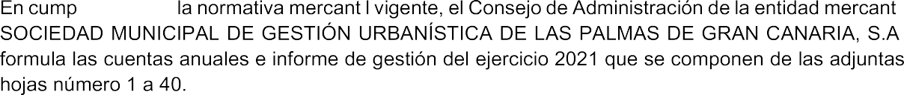

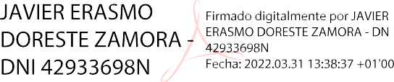

Firmado por SABROSO RAMIREZ ANGEL LUIS - 44315973X el día  07/04/2022 con un certificado emitido por AC FNMT Usuarios |  | 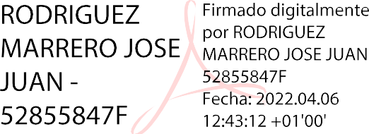
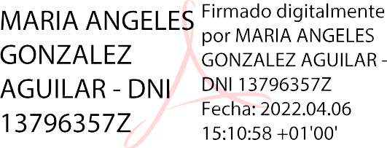 |  | 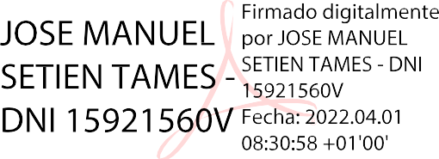
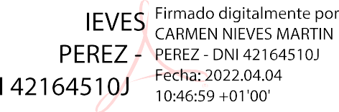 |  | 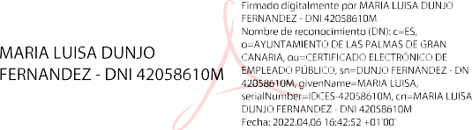
Firmado por MARÍA GRACIA PEDRERO BALAS - DNI ***1236**
el día 06/04/2022 con un certificado emitido por AC Firmaprofesional -



